摘要

随着后摩尔时代的到来，芯片制造工艺的提升以及市场对芯片功能需求的不断提升，现阶段芯片设计规模越来越大。在超大规模集成电路设计阶段验证已经逐渐成为困扰各大芯片设计人员的关键问题，虽然可以使用软件仿真、硬件加速仿真等验证方法来加速验证流程，但是随着集成电路设计规模逐渐增大，原先的验证方法在时间成本上已经无法满足当前快速设计迭代的需求。随着FPGA（可编程逻辑阵列）的快速发展，借由FPGA的可擦除、可组网、可快速模仿集成电路设计行为等特性，使用FPGA进行芯片设计原型验证已逐渐成为验证阶段主流。但随着设计的规模剧增，单片FPGA已无法满足超大型集成电路设计的验证需求，从而衍生出高密度FPGA原型验证系统。而如何将超大型集成电路设计合理的划分至高密度FPGA原型验证系统中的每个FPGA中，将成为集成电路验证划分阶段的关键问题，而超大型集成电路设计所需要的FPGA片上资源数量将作为合理划分电路的重要依据。随着机器学习的快速发展，将EDA软件与机器学习进行结合从而提升时间性能也逐步成为EDA行业的发展趋势。

本文选题主要针对高密度FPGA原型验证系统中划分阶段对集成电路如何进行快速资源估算并基于相关验证阶段需求与原理结合机器学习展开具体的研究与方法尝试。论文的主要工作与成果如下：

（1）对原型验证流程中综合阶段进行基本研究，并举例简述在逻辑综合的基本原则及技术映射阶段的常见算法，以此为依据使用开源软件Verific作为基础开发传统意义上的快速资源估算模型，并使用来自多个行业的超大规模集成电路进行验证，在未进行优化阶段时间提升超过100%，对LUT与FF资源平均估算准确度达60%以上，验证并实现了使用传统方法进行快速资源估算模型。

（2）上述传统快速资源估算模型的基础上加入合理的优化算法，增加为满足于高密度FPGA原型验证系统划分阶段需求的BottomToUp算法，使资源估算时间优化较优化前时间利用率提升达220%以上，实现并增加LUT合并、面积约束等优化及约束项，从而提升快速资源估算模型精度在不使用特殊器件情况下对LUT及FF资源估算最高准确率可达90.11%，从而进一步提升了快速资源估算模型的性能及可实用性。

（3）研究人工智能与传统EDA工具相结合的可能性，并使用Verific为基础，通过进一步分析逻辑综合与技术映射的原理，分析集成电路RTL级描述语言特征，构建RTL级描述特征提取器，实现提取RTL级描述特征67种。对特征相关性、贡献度进行进一步分析后进行相关特征工程，结合随机森林、SVM支持向量机、人工神经网络构造对应的RTL级设计所需FPGA片上资源估算学习模型，并完成网络参数调校及训练，实现平均LUT、FF、DSP等资源估算模型确定系数为73.4%的神经网络模型。最后通过对其数据进行分析，进一步验证了机器学习在原型验证划分阶段集成电路快速资源估算领域的可行性。

**关键词：FPGA原型验证， 资源估算， 特征工程， 机器学习**

目录

绪论 1

**1.1** 研究背景 1

**1.2** 国内外研究现状 3

**1.3** 研究的意义 5

**1.4** 主要内容及组织结构 5

**第二章** FPGA逻辑综合及技术映射 7

**2.1** FPGA基本结构概述 7

**2.1.1** FPGA的资源组成 7

**2.2** FPGA综合原理概述 10

**2.2.1** Verilog VHDL 10

**2.2.2** FPGA逻辑综合 11

**2.2.3** FPGA技术映射 16

**2.3** 机器学习模型原理 20

**2.3.1** 机器学习与EDA结合的可行性 20

**2.3.2** 随机森林 21

**2.3.3** 随机森林 23

**2.3.4** 深度神经网络 24

**2.4** 机器学习性能评估指标 27

**第三章** 快速资源估算模型 31

**3.1** Verific及相关数据结构 31

**3.1.1** Verific平台介绍 31

**3.1.2** Verific-Parse-Tree数据结构 31

**3.1.3** Netlist数据结构 33

**3.2** 模型构建 35

**3.2.1** 模型流程分析 35

**3.2.2** 建模实现 36

**3.3** 模型优化 40

**3.3.1** BottomToUP算法 40

**3.3.2** 冗余逻辑优化及合并 42

**3.3.3** 最小面积优化方法 43

**3.4** 结果分析 45

**3.5** 本章小结 45

**第四章** 特征提取 47

**4.1** Verilog HDL 语法特征分析 47

**4.2** 特征提取方法 47

**4.2.1** 端口信息 48

**4.2.2** 线网信息 48

**4.2.3** 操作符及运算表达式 49

**4.2.4** 连续赋值语句 50

**4.2.5** 过程结构体 51

**4.2.6** 过程赋值语句 52

**4.2.7** If-else条件分支语句 53

**4.2.8** Case条件分支语句 54

**4.2.9** 循环语句 55

**4.2.10** 函数语句（function） 56

**4.3** 特征器构建 57

**4.4** 本章小结 57

**第五章** 构建机器学习模型及训练 59

**5.1** 数据集分析 59

**5.1.1** 数据集构建 59

**5.1.2** 数据集分析 60

**5.2** 特征工程 64

**5.2.1** 特征预处理 64

**5.2.2** 转换流水线 65

**5.3** 模型框架选择 66

**5.3.1** 初步模型选择 66

**5.4** 模型训练 67

**5.4.2** 随机森林 68

**5.4.3** 人工神经网络 70

**5.5** 结果与分析 73

**5.6** 本章小结 74

**第六章** 总结与展望 75

**6.1** 工作总结 75

**6.2** 工作展望 76

致谢 77

# 绪论

## 研究背景

随着市场环境对集成电路的功能要求愈加严格，芯片的复杂度与集成度也越来越高。目前的专用集成电路芯片 ASIC（Application Specific Integrated Circuit，专用集成电路），这项称为片上系统 SOC（System On Chip，片上系统）的技术在目前的业界已经得到广泛的应用，且SoC已经不局限于将一个完整的系统设计集成在一块芯片上。一般情况下，采用 ASIC 的设计功耗更低，尤其是在批量生产时，ASIC 的成本也更低，并且是针对专门应用而特别设计，所以 ASIC 可容纳更为复杂和灵活的逻辑设计。也正是由于 ASIC 的复杂性，使得 ASIC 的设计风险也大幅增加。一旦芯片设计失败，不仅会损失大量的研发成本，还可能导致客户对公司的产品失去信任。因为客户需要芯片公司的芯片研发出自己相应的产品，如果芯片公司无法如期交付合格的芯片，客户也会蒙受损失。所以，验证逐步变为复杂芯片研发过程中的关键环节。最新一项统计数据表明在一些项目中芯片的设计团队规模甚至不如验证团队规模，验证所花费的时间也占到产品研发周期的一半以上，找到有效可行的验证方法成为验证的关键。目前，最常见的验证方法是软件仿真技术，但是软件仿真虽然简单易行，在面对复杂的集成电路设计时，其验证效率过低，最终可能影响到产品的及时发布。而基于 FPGA 的原型验证方法，凭借其可反复擦除、可真实的模拟设计中的硬件行为以及能够系统全面的反映设计功能等优势，被越来越多的验证团队所采用。FPGA 原型验证是指利用 FPGA 实现设计并在 FPGA 上检测设计的功能。

目前随着高性能 ASIC 芯片设计复杂度的提升以及体系结构的不断创新，其规模愈加庞大，正确性验证已成为高性能芯片研发过程中的关键环节，因此集成电路公司相继推出了许多高级的验证方法来保证验证的高效性和准确性。在复杂的高性能芯片验证方面，主要的验证方法分为三类：软件模拟验证、硬件加速器仿真验证、FPGA原型验证。 在芯片功能准确性的验证过程中，软件模拟验证是最常采用的方法，其优点是模拟精确、方便灵活，因此芯片的模块功能验证一般采用软件模拟的方法。但是，随着芯片复杂度的提升，软件模拟的效率将迅速降低，并且越来越难以覆盖芯片整体的功能验证。实践表明，不论基于何种算法去设计软件工具的模拟方式，当芯片所包含的电路门数超过一定数目时，软件工具将无法准确反映系统信号的变化，验证效率受到极大制约，很难实现高效的验证效果。 针对软件模拟仿真的局限性，各大集成电路公司提出了硬件加速器仿真验证，主要思想是做出专门的硬件加速器，将软件模拟中的某些复杂运算交给硬件加速器计算，最后硬件加速器将运算结果传回仿真软件，最终从整体上提升验证效率[]。而且硬件加速器验证的仿真环境也更加真实，相比于软件去实现芯片电路的模型构建，硬件加速器采用真实的硬件仿真环境，可以真正的反映系统设计中的各种问题，有能力检测出许多软件模拟方法很难检测的设计缺陷，这对于验证工程师的调试很有帮助，典型的硬件仿真器有 Cadence 公司的 Palladium 和 Mentor 公司的 Veloce 系列。但是硬件加速仿真验证也存在缺陷，因为这种方法需要专门的团队进行硬件加速器的设计，并且还需要设计软件模拟器与硬件加速器之间的通信接口，而一旦所验证的设计改变，原来的硬件加速器便无法再次重复利用，只能重新研发新的硬件加速器和通信接口。从理论上讲，本文的原型验证也可以通过硬件仿真器实现，但硬件仿真器的价格太昂贵，而且由于 FPGA 的技术积累已经比较成熟，所以借用FPGA可反复擦除的特性，使用FPGA来进行原型验证成为了当下阶段较优的选择。随着 FPGA 性能的不断提升，基于 FPGA 的原型验证逐渐成为大规模复杂芯片验证的选择。

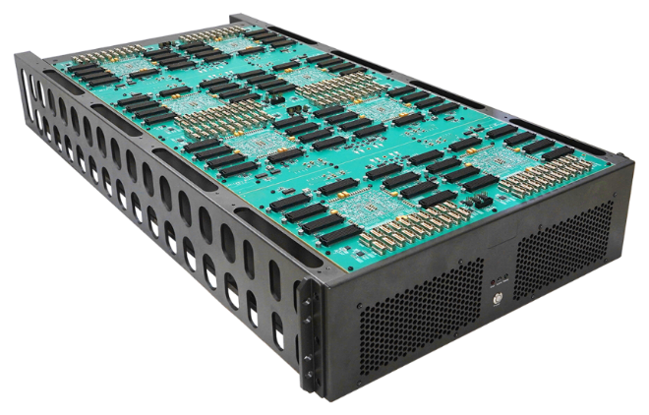

高密度FPGA原型验证系统

近年来，随着便携式可穿戴设备和移动智能手机市场的需求逐渐旺盛，高性能ASIC 芯片的功能与复杂度也逐步攀升，单个 FPGA 的片上资源已无法满足验证一个 ASIC芯片设计的需要，因此基于多 FPGA 的验证技术成为最佳选择。

对于能够使用多FPGA进行正确的验证，则必然需要进行逻辑划分，而为实现正确且合理的逻辑划分，首先要解决的就是设计逻辑综合时间长的问题。一个设计规模达到几亿门甚至数十亿门的大规模SoC设计，若使用整个设计先进行综合，再进行逻辑分割的方式，设计的综合时间会非常的漫长，一次综合流程就有可能花费的时间长达数天甚至数周，若设计的规模特别大，甚至会出现变异软件或服务器崩溃的情况。显然，面对超大规模的SoC设计采用RTL（Register Transfer Level，寄存器传输级别）级分割，RTL划分流程如图1.2所示。



RTL Partition流程

使用RTL划分通过在RTL阶段将设计划分为个子设计后，便可以有效解决设计逻辑综合时间长的问题，同时实现并行编译、综合、布局布线的流程，从而有效提升FPGA原型验证的效率。但为正确实现RTL级的逻辑划分，则需要解决以下几个关键问题：

（1）首先，在对超大型SoC设计不进行逻辑综合前提下进行RTL级别分割时，需确定最合理的逻辑划分的边界，满足SoC设计的全局时钟树，同时使得进行逻辑划分后的SoC设计满足整个大型FPGA原型验证系统的互联资源和每个划分后的子设计不超出每个FPGA可综合的资源的数量（为增加FPGA综合及布局布线的成功率，常使用FPGA资源总量的60%-70%）；

（2）其次，由于无法对设计进行整体综合，则无法获得设计在FPGA上所需的准确片上资源数量，则如何对设计在RTL级进行快速资源估算，在不进行逻辑综合为前提下获得设计中每个模块的资源，从而为确认划分的边界提供参考依据将成为关键问题；

（3）最后，如何通过已经获得的RTL级设计的资源与大型原型FPGA设计平台相结合，能同时满足FPGA间的互联结构、互联资源、片上逻辑资源等条件实现合理的逻辑划分，并且划分结果与原始设计逻辑等价；

本文将主要讨论上述问题中的（1）（2），即如何对RTL设计进行快速且满足RTL级逻辑划分所需精度的快速逻辑资源估算方法并尝试结合机器学习探究解决该问题的方法。

## 国内外研究现状

现场可编程门阵列（Field Programmable Gate Array, FPGA）是一种重要的半导体器件，可通过现场重新编程以实现用户所需的逻辑设计。

当设计者使用硬件描述语言对电路进行寄存器传输级（Register Transfer Level，RTL）的编程设计后，RTL描述将经过多个设计综合步骤，转化为配置FPGA内部结构的比特流数据。这些设计步骤，包括逻辑综合、技术映射、逻辑打包、布局、布线等。

FPGA的硬件结构包含不同类别的资源，主要有实现逻辑电路需求的逻辑资源与存储资源，提供外部接口的输入/输出资源，以及连接前两类单元的布线资源。具体来讲，一般包括查找表（LUT）、触发器、数字处理单元（DSP）、块状存储（Block RAM，BRAM）等多种。其中，查找表和触发器等逻辑资源一般存在于逻辑块（logic block或slice）中。在设计综合流程中，逻辑综合将RTL描述转化为与FPGA结构无关的门级网表；之后技术映射把门级网表转化为由目标FPGA上不同单元组成的查找表级网表；逻辑打包再将查找表级网表中的多个查找表和触发器聚合到一个逻辑块；布局阶段为逻辑块等单元寻找FPGA上的位置；布线阶段使用布线资源，实现逻辑块等单元之间的连接；最后，生成配置FPGA具体结构的比特流。

对于给定的RTL描述，它所需的FPGA片上硬件资源数量一般需要在完成逻辑打包和布线后，才可以全部得到。但对于规模较大的电路设计，从RTL描述到布线的设计综合流程往往需要花费几个小时乃至数十小时。当出现片上资源不足的问题时，设计者需要修改RTL描述并进行耗时较长的设计综合流程迭代。

由于高密度FPGA原型验证流程包含多个步骤，即RTL级分割、布局、逻辑综合、工艺映射、单个FPGA的布局和布线等，由于高密度FPGA原型验证流程步骤繁多且耗时较长，设计者在编写和修改RTL描述时，无法快速预知电路在FPGA上实现时需要的片上硬件资源数量，这样就可能导致无法完成技术映射或者无法完成布线，并导致多次设计迭代。另外，逻辑综合中，每一部分RTL描述所需要的实际硬件资源数量，也对RTL到门级网表的转化与优化过程有指导意义。

综上所述，如何在RTL分割阶段快速得到RTL描述需要的片上资源使用量，是一个很重要的问题。对于该问题在我国国内暂时没有可商业使用的较成熟的解决方案。

随着FPGA设计规模的越来越大，对于片上资源估算这一环节的重要性越发明显，也是必不可少的步骤，使得FPGA资源估算这一问题也逐渐成为学者和EDA厂商的研究重点，随之而来的也是多种多样的估算方法也都各有优劣，

2008年Xilinx公司Paul Schumacher 和 Pradip Jha提出由于用户在对FPGA设计的开发使用过程中，无法规避对设计进行逻辑综合这一步骤，从而可以通过使用快速逻辑综合生成的网表结构，通过在设计的宏观层面对现有的器件匹配库对原设计进行匹配替换，从而得到初步的资源估算结果，使用该方法可以较快速的得到不计精度的资源粗略估计值。

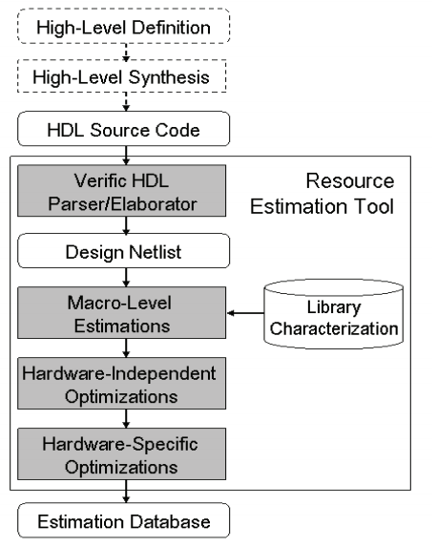

2008年Xilinx公司Paul Schumacher 和 Pradip Jha提出的快速资源估算模型

2011年代尔夫特工业大学Roel Meeuws等人提出可以通过深度学习建立基于统计方法的高级定量硬件预测模型设想，并做出了初步的验证，为人工智能在资源估计这一问题上的实现建立可行性分析。2017年法国瓦伦西亚大学Mariem MakniLAMIH发布的论文中提出一种面向异构FPGA的SoC片上资源估算方法，其出发点是通过结合HSL（High Level Sythesis，高层次综合）报告构建模型对布局后FPGA真实面积进行估算。

## 研究的意义

对于给定的RTL描述，它所需的FPGA片上硬件资源数量一般需要在完成逻辑打包和布线后，才可以全部得到。但对于规模较大的电路设计，从RTL描述到布线的设计综合流程往往需要花费几个小时乃至数十小时。当出现片上资源不足的问题时，设计者需要修改RTL描述并进行耗时较长的设计综合流程迭代。

由于硬件仿真流程包含多个步骤，即RTL级分割、布局、逻辑综合、工艺映射、单个FPGA的布局和布线，由于硬件仿真流程步骤繁多且耗时较长，设计者在编写和修改RTL描述时，无法快速预知电路在FPGA上实现时需要的片上硬件资源数量，这样就可能导致无法完成技术映射或者无法完成布线，并导致多次设计迭代。另外，逻辑综合中，每一部分RTL描述所需要的实际硬件资源数量，也对RTL到门级网表的转化与优化过程有指导意义。

综上所述，如何在RTL分割阶段快速得到RTL描述需要的片上资源使用量，是一个很重要的问题。

## 主要内容及组织结构

针对我国需要开发具有自主知识产权的大型FPGA原型验证流程和相应的支持EDA软件，本文首先介绍了FPGA的基本结构及大型FPGA原型验证流程中的逻辑综合、技术映射与机器学习模型的一般方法作了详细描述，最后分别以上述基本流程为基础实现了以传统流程为基础的快速资源估算模型及以机器学习为基础的RTL级资源估算模型；两个模型的主要工作体现在以下几个方面：

（1）快速资源估算模型建模及代码实现。

（2）在快速资源估算模型的技基础上引入优化及约束项，进一步提升其精度。

（3）RTL级面向资源估算的代码特征提取设计及代码实现。

（4）基于机器学习的RTL级资源估算模型训练及验证。

# FPGA逻辑综合及技术映射

FPGA是可编程逻辑器件（PLD）的一种，是可以用来实现任意逻辑电路的集成电路。它的出现是集成电路快速发展的一个缩影。上世纪中后期，集成电路的设计成本越来越高，各大公司都希望找到一种不仅功能强大而且设计成本低廉的芯片。在这种背景下，现场可编程门阵列FPGA应运而生。相对于其他芯片，使用FPGA进行研发的容错成本更低。在研发过程中，一旦发现芯片功能不符合所制定的要求，则马上可以对设计进行调整。在目前的研发过程中，研发团队首先会使用少量的FPGA芯片去进行设计实现，并根据实际情况进行修改直到设计达到预期的效果，最后再将达到要求的设计用ASIC实现并最终投入生产。另外，在一些功能灵活、规模较小的项目中，研发者直接使用FPGA实现设计，不仅可以满足功能需求，而且研发成本很低。

FPGA的特征从名字就可以看出是在现场可编程的门阵列。但实际上FPGA并非是单纯由“门”形成的结构。本章将主要介绍FPGA的基本构成资源及大型FPGA原型验证的基本流程。

## FPGA基本结构概述

### FPGA的资源组成

FPGA大致由三部分构成：第一部分是实现逻辑电路的逻辑要素即逻辑块（Logic Block，LB）也就是我们常说的基本逻辑单元，可编程逻辑中逻辑块的实现方式有多重，比如最早的乘积项和现在的查找表、数据选择器等，但是无论哪种方式都是由可以实现任意逻辑电路的可编程部分触发器即Flip-Flop，FF等数据存储电路和数据选择器组成。逻辑要素也是在FPGA设计开发流程中比较紧俏的资源种类之一，FPGA供应商对各自的逻辑块结构有不同的称呼，如Xilinx公司称其为CLB(Configurable Logic Block)，采用的是查找表的方式，但基本原理都是类似的。第二部分是和外部进行信号输入、输出对的要素即（IO块），第三部分是连接前两种元素的布线要素既FPGA内部互联资源。

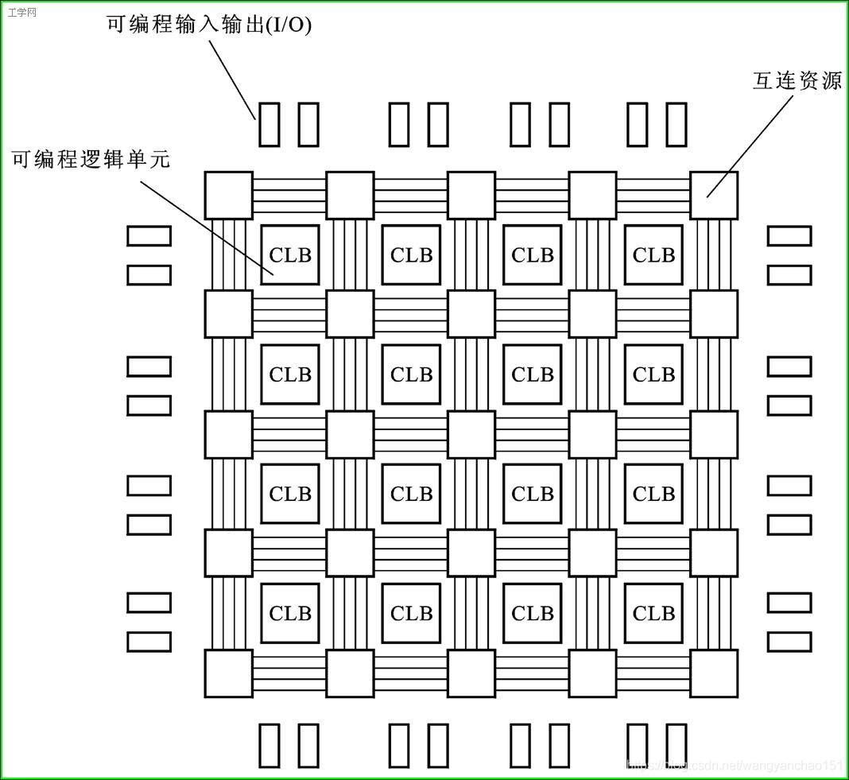

FPGA基本组成

上述FPGA三部分组成可包括以下内容：可编程逻辑单元、布线资源、可编程输入输出及内嵌RAM（Random Access Memory，随机存取存储器）等。可编程逻辑单元负责实现逻辑功能，布线资源能够连接各个逻辑单元，而内嵌RAM则可以配置为各种存储形式，输入输出负责FPGA 与外部模块的通信，在最新及更高的FPGA上还会集成DSP、LUTRAM、Carry等高级资源，如Xilinx最新的Virtex-7系列FPGA。而在以上FPGA的结构中，设计者及其支持软件中最关系、最重要的是可编程逻辑单元，它主要包括触发器和查找表两部分。从实际效果看，查找表在功能上可以等效为一种特殊的静态存储器SRAM(Static Random Access Memory，静态随机存取存储器)。

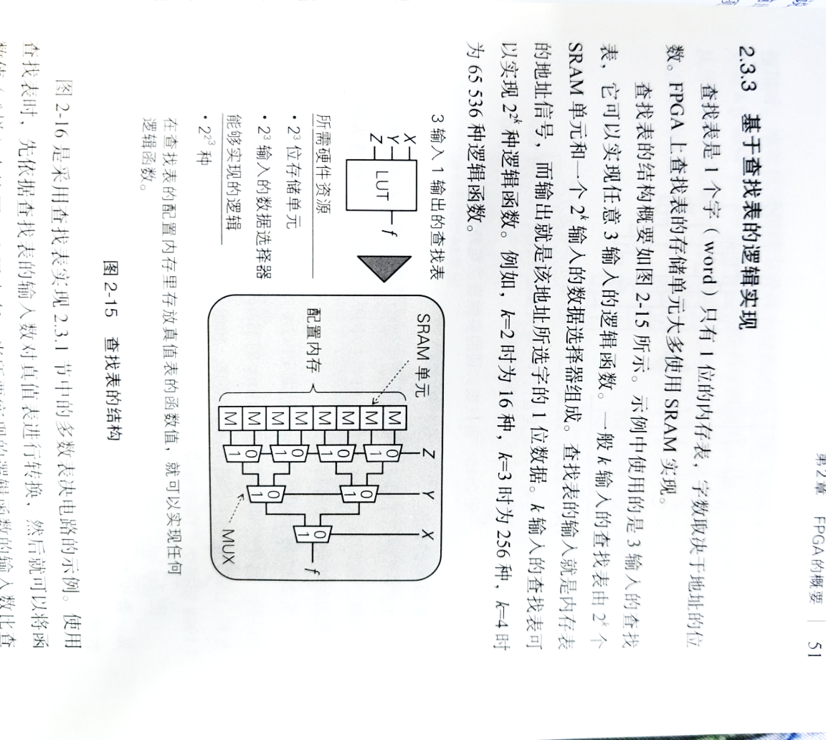可编程逻辑单元中，查找表表示的是1个字只有一位的内存表，字数取决于地址的位数。FPGA上查找表的存储单元。FPGA上查找表的存储单元大多使用SRAM实现。查找表的结构如图所示：

LUT结构

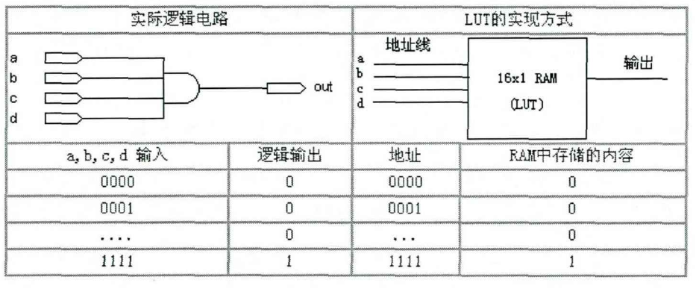如图中所示的3输入的查找表，它可以实现任意3输入的逻辑函数。一般k输入的查找表由2k个SRAM单元和一个2k输入的数据选择器组成。查找表的输入就是内存表的的地址信号，而输出就是该地址所选字的1位数据。K输入的查找表可以实现22k种逻辑。

LUT基本工作原理

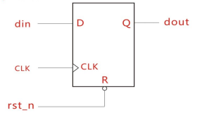LUT基本工作原理如图2-3所示，左侧是期望实现的逻辑电路及其真值表，右侧是相应的查找表的内容。由图可以知，查找表中的内容只是将逻辑输入等效为存储区地址，而逻辑输出等效为存储区地址中的具体内容。最终查找表将原先复杂的逻辑运算转化为简单的输出存储区指定地址中的值，这也是 FPGA 的验证效率比软件仿真等方法高效的重要原因。此外，当需要实现时序逻辑电路时，FPGA通过在查找表后边配置触发器来完成。

D触发器

可编程逻辑单元中的另一种资源FF（Flip Flop）触发器。其工作原理同数字电路中所使用的触发器原理一致，也叫双稳态门，又称双稳态触发器。是一种可以在两种状态下运行的数字逻辑电路。触发器一直保持它们的状态，直到它们收到输入脉冲，又称为触发。当收到输入脉冲时，触发器输出就会根据规则改变状态，然后保持这种状态直到收到另一个触发。触发器（flip-flops）电路相互关联，从而为使用内存芯片和微处理器的数字集成电路（IC）形成逻辑门。它们可用来存储一比特的数据。该数据可表示音序器的状态、计数器的价值、在计算机内存的ASCII字符或任何其他的信息。有几种不同类型的触发器（flip-flops），如T（切换）、S-R（设置/重置）J-K（也可能称为Jack Kilby）和D（延迟）。典型的触发器包括零个、一个或两个输入信号，以及时钟信号和输出信号。一些触发器还包括一个重置当前输出的明确输入信号。触发器资源在大型RTL设计进行高密度FPGA原型验证时也常常面临资源紧俏的情况。

## FPGA综合原理概述

在本文中提到的FPGA原型验证方法流程中的起点均为RTL级Verilog HDL代码，故本章我们先对verilog HDL语法及逻辑进行简略的介绍，同时进一步介绍基于Verilog HDL的逻辑综合及工艺映射基本原理及基本算法。

### Verilog VHDL

Verilog HDL是一种硬件描述语言，以文本形式来描述数字系统硬件的结构和行为的语言，用它可以表示逻辑电路图、逻辑表达式，还可以表示数字逻辑系统所完成的逻辑功能。 Verilog HDL和VHDL是世界上最流行的两种硬件描述语言，都是在20世纪80年代中期开发出来的。前者由Gateway Design Automation公司（该公司于1989年被Cadence公司收购）开发。两种HDL均为IEEE标准。 根据IEEE所描述的Verilog HDL是一种用来描述和创建电路系统所有阶段的表示形式，由于它是机器可读的、人类可读的，所以它支持硬件设计的开发、验证、合成和测试、硬件设计数据的通信和维护、修改。

Verilog语言包含丰富的内置原语，包括逻辑门、用户可定义原语、开关和有线逻辑。它还具有设备端到端的延迟和定时检查。抽象级别的混合基本上由两种数据类型的语义提供：网络和变量。连续赋值提供了基本的结构构造，在连续赋值中，变量和网络的表达式可以连续地将值驱动到网络上。程序赋值提供了基本的行为结构，其中涉及变量和净值的计算结果可以存储到变量中。设计包括一组模块，每个模块都有一个I/O接口，以及对其功能的描述，这些功能可以是结构化的、行为的，也可以是混合的。这些模块形成一个层次结构，并与网络互连。

Verilog语言可以通过编程语言接口（PLI）和Verilog过程接口（VPI）进行扩展。PLI/VPI是一组例程，允许外部函数访问设计的Verilog HDL描述中包含的信息，并促进与仿真的动态交互。PLI/VPI的应用包括使用其他仿真和CAD系统连接到Verilog HDL模拟器、定制调试任务、延迟计算器和注释器。

在Verilog HDL中有两种基本语句：连续赋值语句，在此表达式中寄存器和线网都可以连续驱动线网，实现基本的结构化建模；过程赋值语句，在此表达式中寄存器和线网都将运算结果存入寄存器，实现基本的行为建模。一个设计通常包含许多模块，每一模块都有一个输入或输出接口和该模块相应的功能描述。而该功能描述既可以采用结构化的描述方式也可以采用行为化的描述方式，或者二者的结合，这些模块都被加工到一定的抽象级别，然后通过线网连接。



FPGA设计基本流程

而在典型FPGA设计流程中，或大型高密度FPGA原型验证流程中，首选通过使用Verilog HDL等硬件描述语言编写寄存器传输级（RTL）代码来描述电路设计的行为级逻辑即RTL级描述。RTL级描述通过逻辑综合得到电路网表（Netlist），通过对网表进行优化、技术映射、FPGA布局布线等操作后，最后生成FPGA配置数据（bitstream）。其中对于大型原型验证系统最为关注的前端工程就是逻辑综合和技术映射，这个过程是验证Verilog HDL语法正确性和计算该设计所需FPGA片上资源总数的重要过程。其中逻辑综合和技术映射的过程就是将Verilog HDL语言描述的寄存器级代码转换映射至具有工艺概念的逻辑器件的过程，也是本文中结合机器学习人工智能进行FPGA资源估算设计过程中重点关注的过程。

### FPGA逻辑综合

对于FPGA数字电路设计而言综合一句话概括就是从采用 HDL语言描述的寄存器传输级(RTL)电路模型构造出门级网表的过程，Verilog HDL只是一种硬件的描述语言，并且允许在不同的抽象层次上对电路进行建模。Verilog HDL侧重于电路级，可以在门级和寄存器传输级（RTL）描述硬件，也可以在算法级对硬件加以描述。

综合的过程就是将较高层级的设计描述自动转化为较低层次描述的过程，综合分为行为综合和逻辑综合，行为综合是从算法表示、行为描述转换到寄存器传输级；逻辑综合是从RTL级描述转换到逻辑门级，包含触发器的过程，也是在资源计算中最关注的过程，还有版图综合和结构综合，是将逻辑门表示转换到版图表示的过成或转换到PLD器件的配置，版图综合和结构综合以及行为综合均不是我们主要关注的流程，后续将主要介绍逻辑综合这一流程。

综合是个中间步骤，综合后生成的网表文件，就是由导线相互连接的寄存器传输级功能块 （像是触发器、算术逻辑单元和多路选择器等）所组成。这里就需要一个叫做RTL模块构造器的程序，用来针对用户指定的目标工艺从预定义元件库中构造或获取每一个必须的RTL功能模块。综合产生网表文件后，逻辑优化器会读入网表，并且会按照用户提供的面积（即资源要求）和定时（时序要求）约束为目标来优化网表。并且，这些面积和定时约束也能够指导模块构造器恰当地选取或生成寄存器传输级功能块。既然综合器能够将HDL语言转换成门级网表，那么综合器必定有一种映射的机制，能够实现Verilog代码中的某些变量、组件映射成对应的硬件元件。



FPGA逻辑综合

①综合首先需要使用RTL代码构成的电路行为级描述进行编译使其转换为GATE级描述；

②RTL模块构造器从用户指定或综合器所携带的工艺库中里提取并生成对应的模块；

③逻辑优化器读取未优化的门级网表，并按照用户设置的面积和时序约束，进行优化；

由于本文中主要涉及计算RTL模块构造器从工艺库中提取对应的语法及模块进行Technology Mapping映射后所得到的资源，所以当我们聚焦于本文所述的基于机器学习资源估算模型，更加关注于Verilog HDL语句是如何转换成实际硬件器件的，如：数据类型是如何映射成硬件的，常量是如何转换成逻辑数值的，语句是如何转换成硬件的。下面我们将详细分析下综合中各个Verilog HDL语句及器件的综合原则；

1、储值单元的综合原则

对于FPGA上的实际硬件主要有三种基本的储值单元分别是：wire、锁存器、触发器，对应于Verilog HDL语言中，变量可以是net类型也可以是reg类型，它们的综合原则分别是对于net类型的变量则只能总合成导线即wire类型，对于reg类型变量可能综合为导线即wire类型，rege类型的也可能被从合成锁存器或触发器，但是若reg类型的变量在一个always语句块中作为临时变量，则不会被总综合成存储器。

2、连续赋值语句的综合原则



连续赋值语句综合图示

连续赋值语句（Continuous Assignment）语句对应的硬件实现**如图所示**，从赋值语句等号的右边提取出逻辑，用于驱动赋值语句左边的线网即Net，连续赋值语句产生作用后，赋值表达式中信号的任何变化都将立即被反映到赋值线网型数据的取值上。

3、过程赋值语句的综合原则

过程过程赋值语句（Procejural Assignment）语句对应的FPGA的硬件实现是：从赋值语句也就是‘=’或‘<=’的右边提取出逻辑，用于驱动赋值语句左边的变量，但是有个语法前提，就是用于驱动赋值语句左边的变量是reg类型，且只有Always语句块中的过程赋值语句才可以被综合器综合，若出现在initial语句块中将被仅用于仿真。过程赋值语句有以下两种分别为：阻塞赋值语句（Blocking Assignment Statement）、非阻塞赋值语句(Non-blocking Assignment Statement)

1）阻塞赋值语句综合



阻塞赋值语句综合图例

阻塞赋值语句简而言之就是在一个always语句块中，语句是从上到下顺序执行，综合时将会在依据赋值语句逻辑原理结合always块的触发器来实现逻辑综合，阻塞赋值语句RTL级描述与电路映射如图**xxx**所示。

2）非阻塞赋值语句综合



非阻塞赋值语句综合图例

非阻塞赋值语句简而言之是在一个always块中，语句是并行执行的，非阻塞赋值语句RTL级描述与电路映射如图**xxx**所示，对比上图可以得到对于一个Always块中的阻塞或非阻塞语句的综合最大的区别在于是并行还是顺序执行，但是对于综合后器件的数量，也就是我们所关心的资源数量并没有明显的影响，主要影响使用资源数量的关键在于赋值语句右边的驱动逻辑的组成；

4、逻辑运算的综合原则

Verilog HDL语句中的逻辑运算符将会被直接综合成对应的基本逻辑门,如与或非、异或门等。



非阻塞赋值语句综合图例

5、算术运算符的综合原则：

在Verilog HDL语句中支持各种算术运算符如+、-、/、*等，在进行综合时RTL构造器会将其构造为加法器、减法器、除法器等源语器件。如图所示为加法运算综合后器件映射图：



算数运算符综合图例

1. always语句块的综合原则

在Verilog HDL设计中用的最多的就是always语句，always语法既能用于描述组合逻辑也能描述时序逻辑，主要区别在于敏感触发信号是否为时序信号，alway语句块中多包裹其余语法使用，单独使用不具有任何意义。

1. if及条件语句的综合原则

在Verilog HDL语句中的单条if---then语句常表达条件判断行为，故常被综合为综合为MUX数据复选器，若为嵌套组合预计，常会被逻辑综合为售条件控制的纯组合逻辑电路，如图所示：



if语句综合图例

1. case语句的综合原则

在Verilog HDL语句种，case包含两类条件表达式和选择项表达式，case语句可以看作是嵌套的if语句，所以其综合原则与嵌套if条件语句类似，如图所示：



图2-12 case语句综合图例

10、循环语句的综合

对于循环语句，如果循环内部的赋值语句之间不存在相互依赖性，则这些语句可以展开为并行执行的语句，且语句执行先后顺序不会影响到最终的结果，For循环语句在逻辑综合后会依据循环体内部的逻辑构成级联的链式组合逻辑电路：



循环语句综合图例

11、函数语句的综合

在verilog HDL语句中，函数代表了纯组合逻辑。函数在综合的时候，被展开成了内联的代码。任何在函数中定义的局部变量都被当做纯粹的临时变量，仅被总合成导线，且由于函数没有时序控制，因此综合结果为组合逻辑，如图所示：



函数语句综合图例

### FPGA技术映射

在综合优化过程中，技术映射是将技术映射作为综合优化的重要组成部分，也是FPGA支持软件工具EDA中最为关键的部分，技术映射是面向FPGA的EDA软件中至关重要的一步，其映射和优化结果对整个FPGA设计流程中下一阶段的布局布线等步骤有着决定性的作用，进而最终影响芯片的性能成本，故而已形成了以面积优化、时间延迟优化、功率优化以及面积和延迟同时优化为目标的一系列研究成果。

工艺映射是指将不依赖于任何工艺的门级网表转换为由特定FPGA逻辑单元所表示的网表的过程。这里所说的逻辑单元依赖于特定的FPGA架构，是由查找表或MUX等逻辑电路实现的FPGA上的最小逻辑单位。工艺映射是从HDL开始的逻辑转换的最后一步，因此对最终电路实现的质量(面积、速度、功耗等)至关重要。

技术映射实际上就是将电路从布尔网络到实际实现的电路的一种映射过程。其目的是对用户输入的设计电路经过逻辑综合后生成的门级网表来通过先进的算法来进行划分，使得原设计中的每一小块电路的逻辑功能可以借由FPGA的一部分CLB来实现。我们可以参考下图来进一步对技术映射的流程进行分析：



工艺映射流程图

由图2-16可以看出，工艺映射的流程是完成门级网表的输入至实际工艺下可实现的工艺网表输出这一个过程，门级网表我们可以理解为是由一组组逻辑表达式构成的的布尔网络，其每个节点可以是任意的逻辑功能组合单元。

由上图可以看出划分是工艺映射流程的第一个步骤，划分实际上是对布尔网络进行功能上的划分，它将多输出的网络转化为一组单输出的子网来简化映射过程。划分完成以后，原电路可由一组单输出布尔子网络表示。根据工艺映射算法的不同需要原电路可由有向无环图或一组树来表示。

逻辑分解是将电路进行逻辑上的变化，目的是将复杂的逻辑单元用基本函数的形式（如两输入的与门、与非门、或门，单输入的非门）表达，以便于以后的匹配和映射。

经过逻辑分解后的布尔网络由各节点组成且每个节点都只有基本函数关系。经过划分和逻辑分解之后下一步就是匹配。之前的划分和分解都是对布尔网络进行与工艺无关的处理，而匹配则是要把布尔网络和实际的单元库相联系。就是用实际工艺下可实现的单元库对布尔图进行匹配也就是把理想的布尔网络用库中的实际单元实现的过程。工艺库中的实际单元要实现划分的子网络的功能。匹配还可以分为结构匹配和布尔匹配。结构匹配是利用结构的特点来进行匹配的。在布尔式进行代数分解后关系式可以用树或图来表示这样表达式之间的匹配就可以转化为图之间的同构验证。匹配问题的规模则受限于库单元输入数的最大值。布尔匹配可以利用逻辑函数对无关项进行操作也就可以考虑所有匹配。但是由于考虑到时间和速率大多数的商用工具使用较多的依然还是基于树或图的结构匹配算法。

工艺映射自动化过程的最后一步是覆盖，它的作用是根据实际电路的要求，在所有节点的多种可行匹配集中选出足够的匹配来覆盖整个网络的所有节点。也就是依据一定的规则分隔出部分网表进行匹配，并从匹配集中选出库单元，完成布尔网表到工艺网表的实现。对每一个选出的匹配，要保证每个单元库的输入和其它匹配库单元的输出相连，即覆盖完成后，整个网络都被匹配库单元覆盖而且匹配库单元间又不互相重叠。某一部分网表可能有许多库单元与之匹配，但是现实采用那一个要根据具体情况，从可完成覆盖的各组匹配中选出优化目标面积，深度，功耗等最优的一组匹配。覆盖的核心优化算法是如何分割布尔网表、如何选取匹配集。最后以实际网表的形式输出。

下面我们通过分析具有代表性的FlowMap的LUT工艺映射原理，来进一步理解上述工艺映射流程。

在FPGA中的基本资源中查找表的输入数是既定的，查找表能实现输入数不大于自己的任意逻辑，而FPGA的设计就是要从目标电路的逻辑函数中不断分离出既定输入数之内的逻辑，并将其映射到查找表上。工艺映射包含多种工艺映射算法，既将目标电路网表转换到K输入的查找表(k-Lut)的工艺映射过程由下面两个步骤组成：

1)分解：门级网表实际上都是以布尔网络的形式来表示的。现将布尔网络的各个节点不断分解，直至输入数小于查找表的输入数K。

2)覆盖：基于过程1得到的布尔网络，使用某种基准对输入进行切分，使用k-Lut覆盖多个节点,覆盖的过程是一种单位时间内找到逻辑层数最优解的办法；

我们将通过以下实例对工艺映射原理进行进一步说明。

首先将图x中的门级网表转换为图x中的DAG有向图的方式来表示。最上层的节点成为主输入，最下层的节点称为主输出，从而可以得到如图x所示的映射范围，图x所示为在映射范围下进行切分和标注求解的过程及将映射范围的有向图依据主输入及主输出进行逻辑分层，从而标注拓扑序列，其具体步骤如下：

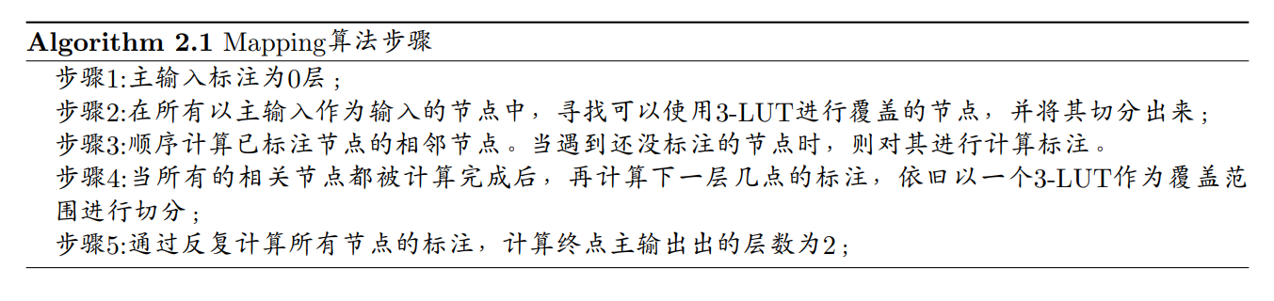

Mapping算法伪代码

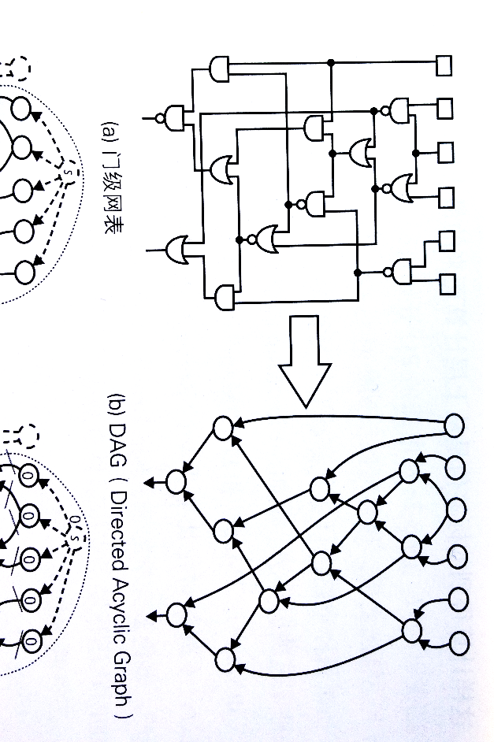

电设计转化为DAG图

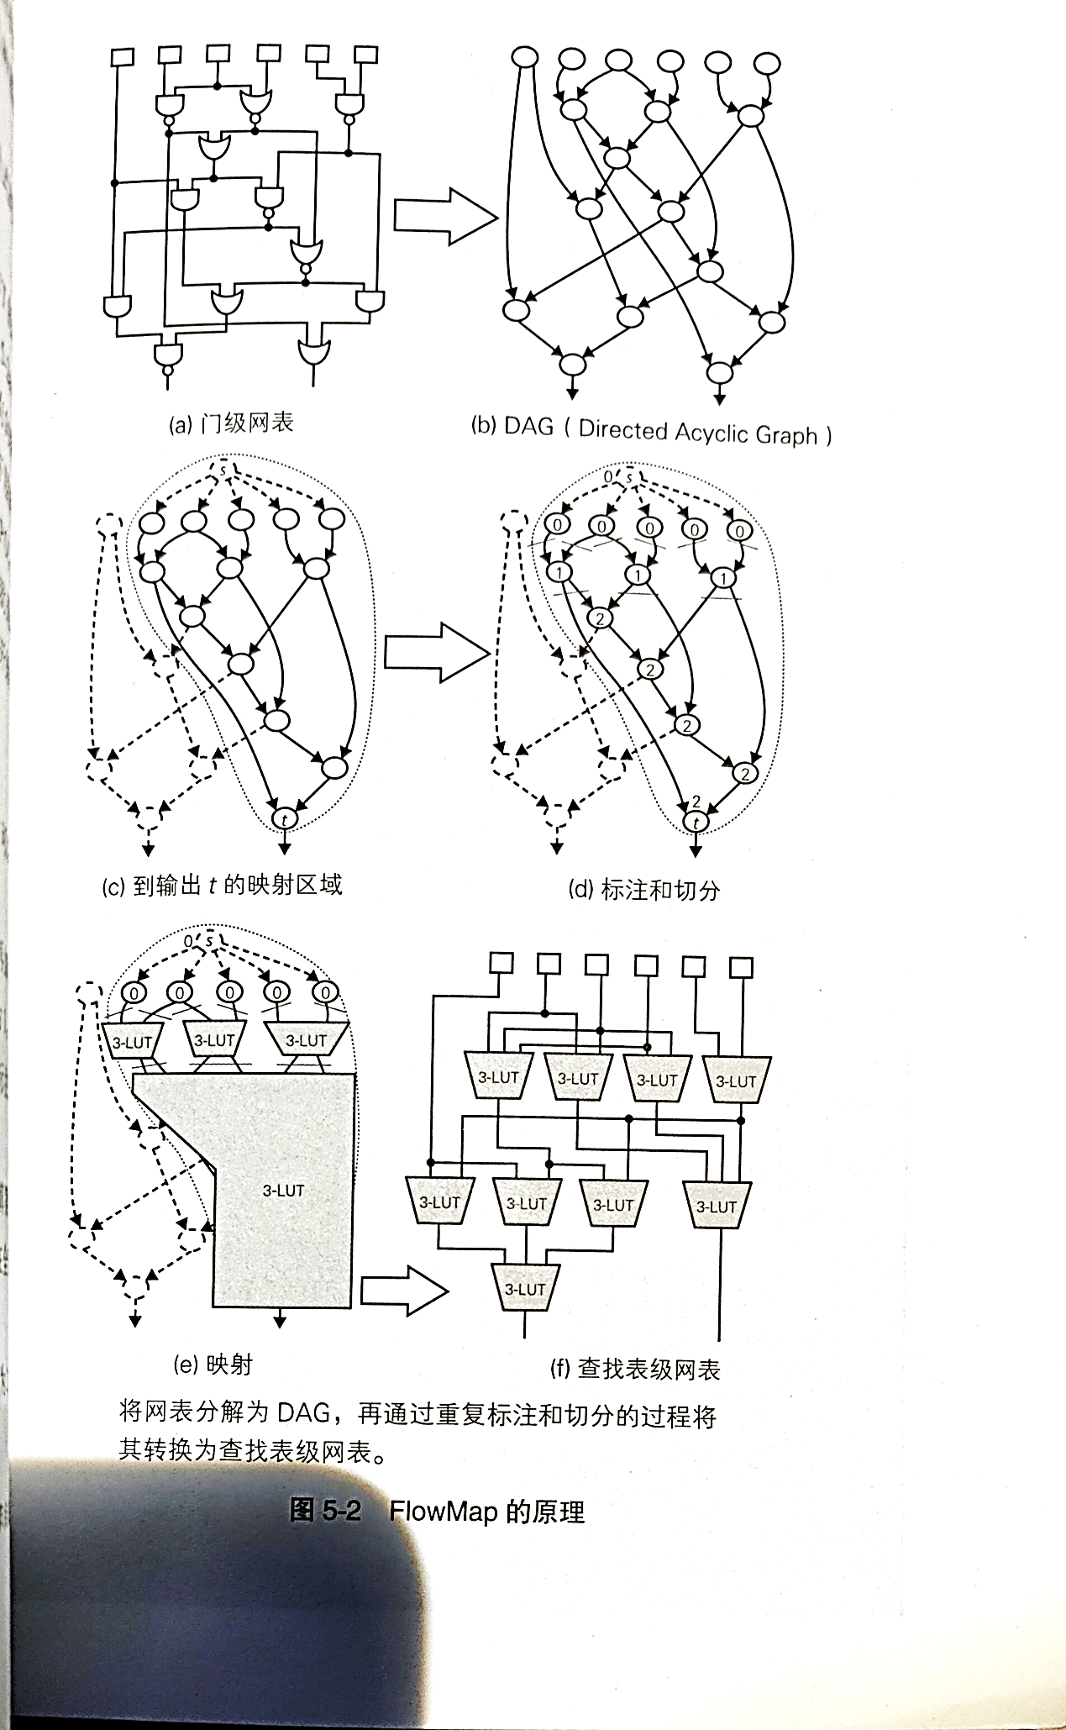

器件划分及覆盖

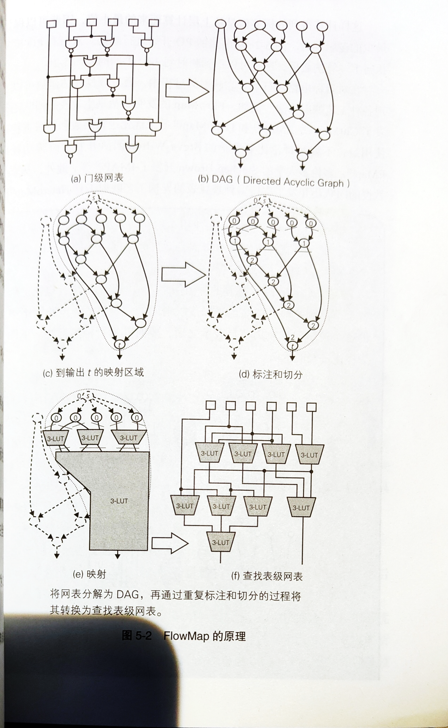

完成划分及覆盖

通过上述计算可以得到每一层的标注为依据上层计算而来的最小值，因此可以保证使用最少的逻辑层数。之后对电路的主输出开始进行器件映射，每映射一个后主输出将发生变更，对所有的主输出依次进行算法映射后，可以得到查找表及网表图，如图2.20。

在对目标电路进行切分和映射的过程中，通过改良评估函数可以实现各种工艺映射算法，如：哥伦比亚大学的Steve Wilton团队开发了改善功耗的EMap，多伦多大学的Stephen Brown开发了IMAP等。

## 机器学习模型原理

本节将主要介绍为建立基于机器学习的FPGA设计资源估算模型的理论基础，包括机器学习，随机森林，深度神经网络（ANN）及模型评估指标。

### 机器学习与EDA结合的可行性

机器学习是一门多学科交叉专业，涵盖概率论知识，统计学知识，近似理论知识和复杂算法知识，使用计算机作为工具并致力于真实实时的模拟人类学习方式， 并将现有内容进行知识结构划分来有效提高学习效率。

（1）机器学习是一门人工智能的科学，该领域的主要研究对象是人工智能，特别是如何在经验学习中改善具体算法的性能。

（2）机器学习是对能通过经验自动改进的计算机算法的研究。

（3）机器学习是用数据或以往的经验，以此优化计算机程序的性能标准。

通过机器学习的定义同时结合FPGA设计逻辑综合流程及技术映射原理，我们可以得出对于大型FPGA设计在综合阶段存在的资源估算的时间长的弊端，我们可以使用机器学习方式以Verilog HDL的各种语法及参数的数量及值作为特征，Vivado综合的资源数值为标签，来训练监督学习的回归模型，从而实现快速的资源估算。

### 随机森林

在机器学习中，随机森林是一个包含多个决策树的分类器， 并且其输出的类别是由个别树输出的类别的众数而定。Leo Breiman和Adele Cutler发展出推论出随机森林的算法。这个术语是1995年由贝尔实验室的Tin Kam Ho所提出的随机决策森林（random decision forests）而来的。这个方法则是结合Breimans的"Bootstrap aggregating"想法和Ho的"random subspace method"以建造决策树的集合。

#### Bagging

Bagging是并行式集成学习方法最著名的代表，从名字可以看出，它基于自主采样法，即给定包含m个样本的数据集，我们先随机去除一个样本放入采样集中，再把该样本放回初始数据集，使得下次采样时该样本仍有可能被选中，这样，经过m次随机采样操作，我们得到含m个样本的采样机，初始训练集中有的样本在采样集中多次出现，有的则从未出现。由式(x,x)可知，初始训练集中约有63.2%的样本出现在采样集中。



照这样我们可以采样出T个含m个训练样本的采样集，然后基于每个采样集训练出一个基学习器，再讲这些基学习期进行结合。这就是Bagging的基本流程，我们假定基学习器的计算复杂度为,则Bagging的复杂度大致为,考虑到采样与投票/平均过程的复杂度很小，而通常是一个不太大的常数，因此，训练一个Bagging集成与直接使用基学习算法训练一个学习器的复杂度同阶，说明Bagging是一个很高效的集成学习算法。

从偏差-方差分解的角度看，Bagging主要关注降低方差，因此它在不剪枝决策树、神经网络等易受样本扰动的学习器上效用更为明显。Bagging的算法伪代码如下：

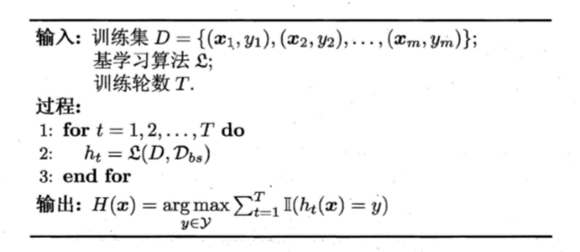

Bagging算法伪代码

#### 决策树

决策树是一种常见的机器学习算法，我们以二分类任务为例，我们希望从给定训练数据集学得一个模型用以对新示例进行分类，这个把样本分类的任务，可看作对“当前这个样本属于正确分类吗？”这个问题的决策或判断的过程，决策树顾名思义就是基于树结构来进行决策的，这恰好是人类在面临决策问题时的一种很自然的处理机智，一般的，一棵决策树包含一个根节点、若干个内部节点和若干个叶节点；叶节点对应于决策结果，其他每个节点则对应于一个属性测试；每个节点包含的样本集合根据属性测试的结果被划分到子节点中；根节点包含样本全集。从根节点到每个叶节点的路径对应了一个判定测试序列。决策树学习的目的是为了产生一棵泛化能力强，即处理未见示例能力强的决策树，其基本流程遵循简单且直观的“分而治之”策略，决策树学习基本算法伪代码实现：

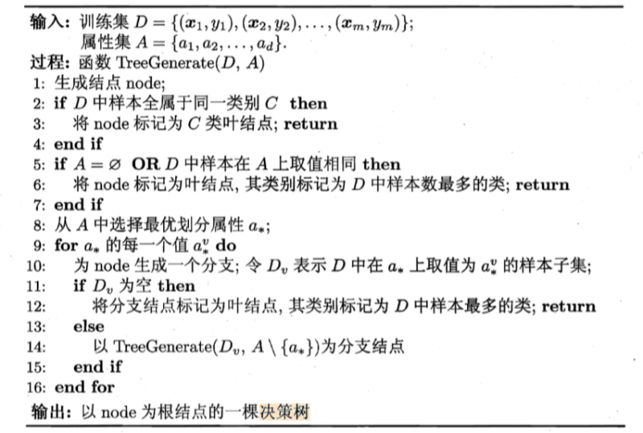

图2-20

显然决策树的生成是一个递归的过程。在决策树的决策过程中我们更关心的肯定是如何划分，或者说如何选择最优划分属性，即结点的“纯度”，决策树中衡量一个结点的纯度的高低有以下几类指标：

**信息熵公式：**



**增益率公式：**



**基尼指数：**



### 随机森林

随机森林是Bagging的一个扩展变体，是一种由多个弱学习器（决策树所集成的强学习器）。RF在以决策树为基学习器构建Bagging集成的基础上，进一步在决策树的训练过程中引入了随机属性选择。具体来说，传统决策树在选择划分属性时是在当前结点的属性集合（假定有d个属性）中选择一个最优属性；而在RF中，对基决策树的每个结点，先从该结点的属性的集合中随机选择一个包含k个属性的子集，然后再从这个子集中选择一个最优属性用于划分。

随机森林在许多显示任务重展现出强大的性能，随机森林对Bagging做了很小的改动，但是继承了Bagging中基学习器所具有的多样性，仅通过样本扰动而来不同，随机森林中基学习器的多样性不仅来自样本扰动，还来自属性扰动，这就使得最终集成的泛化性能可通过个体学习期之间差异度的增加而进一步提升。

方匡南等[21]对随机森林算法进行研究，发现随机森林相较于传统的机器学习模型具有训练速度快、预测效果好、泛化能力强、鲁棒性强等优势，可有效避免模型过拟合的现象出现，适用于高维数据的处理。

随机森林的回归预测结果是K棵决策树的预测结果{h(θ，Xk)}取均值而来的，它满足以下定理：

定理1 当k→∞，



式x右侧部分表示随机森林的泛化误差，将其记为PE**。PE*则表示一课决策树的平均泛化误差即



定理2 对所有随机生成的训练集θ有：



式x中是在θ与θ’相互独立的情况下，残差和的加权相关系数。

上述定理给定了精确随机森林的前提：残差间的相关系数低以及错误决策树数目较少。为降低决策树的平均误差，随机森林回归选择对相关系数进行加权处理。随机森林的具体算法步骤可概括为：

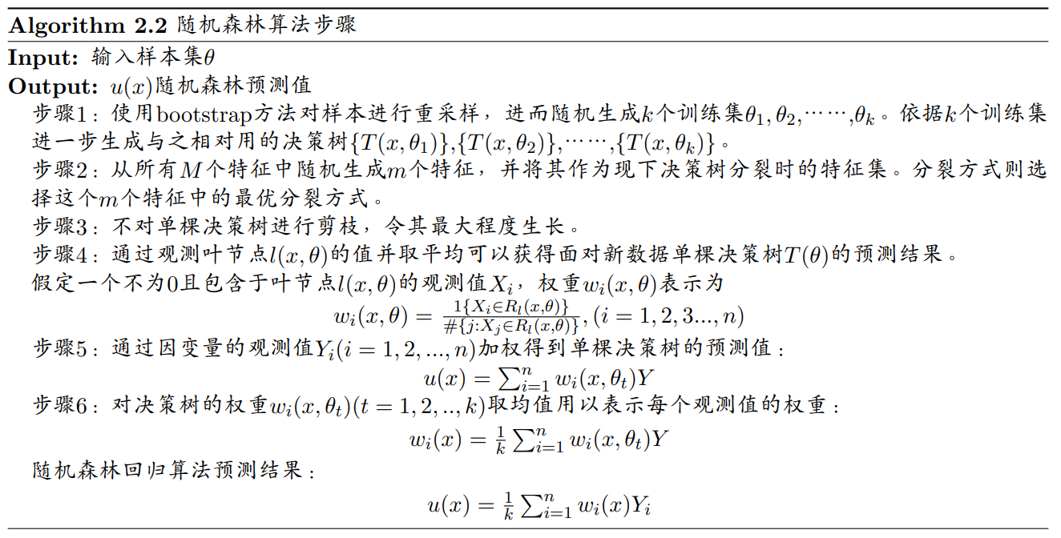

随机森林模型算法步骤

#### 随机森林的优点

随机森林算法有以下优点：

1）对于很多种资料，它可以产生高准确度的分类器；

2）它可以处理大量的输入变数；

3）它可以在决定类别时，评估变数的重要性；

4）在建造森林时，它可以在内部对于一般化后的误差产生不偏差的估计；

5）它包含一个好方法可以估计遗失的资料，并且，如果有很大一部分的资料遗失，仍可以维持准确度；

6）它提供一个实验方法，可以去侦测variable interactions；

7）对于不平衡的分类资料集来说，它可以平衡误差；

8）它计算各例中的亲近度，对于数据挖掘、侦测离群点（outlier）和将资料视觉化非常有用；

9）使用上述。它可被延伸应用在未标记的资料上，这类资料通常是使用非监督式聚类。也可侦测偏离者和观看资料；

10）学习过程是快速且有效率。

### 人工神经网络

人工神经网络是深度学习的核心。其在当代用途广泛、功能强大且可扩展，使其非常适合处理大型和高度复杂的机器学习任务，例如对数十亿张图像进行分类，例如Googal的Images，或者为语音识别服务提供更支持比如苹果的Siri等。下面将主要介绍人工神经网络中的感知器计算原理及多层感知机。

#### 感知器

人工神经网络是深度学习的核心。其在当代用途广泛、功能强大且可扩展，使其非常适合处理大型和高度复杂的机器学习任务，例如对数十亿张图像进行分类，例如Googal的Images，或者为语音识别服务提供更支持比如苹果的Siri等。

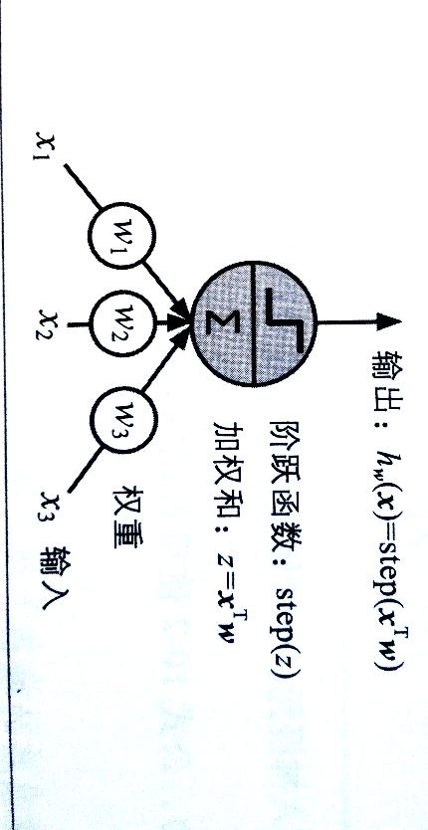

神经元计算图示

感知器是最简单的ANN架构之一。它基于稍微不同的人工神经元如上图所示，称其为阈值逻辑单元（TLU），也称为阈值逻辑值单元（LTU）。输入和输出是数字（而非二进制开关值），并且每个输入连接都与权重相关联。TLU计算其输入的加权和数学公式**，**然后阶跃函数应用于该和并输出结果, 感知器公式xxx为最常用的阶跃函数，Heaviside阶跃函数。

$$heaviside\left(z\right)=\left\{\begin{aligned}0, &z<0 \\ 1, &z≥0\end{aligned}\right.$$

$$sgn\left(z\right)=\left\{\begin{aligned}-1, &z<0 \\ 0, &z=0 \\ +1, &z>0\end{aligned}\right.$$

感知器仅由单层TLU组成，每个TLU连接到所有的输入。当一层中的所有神经元都连接到上一层中的每个神经元时，该层称为全连接层或密集层。感知器的输入被送到称为输入神经元的特殊直通神经元：它们输出被送入的任何输入。所有输入神经元形成输入层。此外，通常会添加一个额外的偏置特征（x0=1）：通常使用一种称为偏置神经元的特殊类型的神经元来表示该特征，该神经元始终输出1。具有两个输入和三个输出的感知器**如下图所示。**该感知器可以将实力同时分为三个不同的二进制类，使其称为多输出分类器；

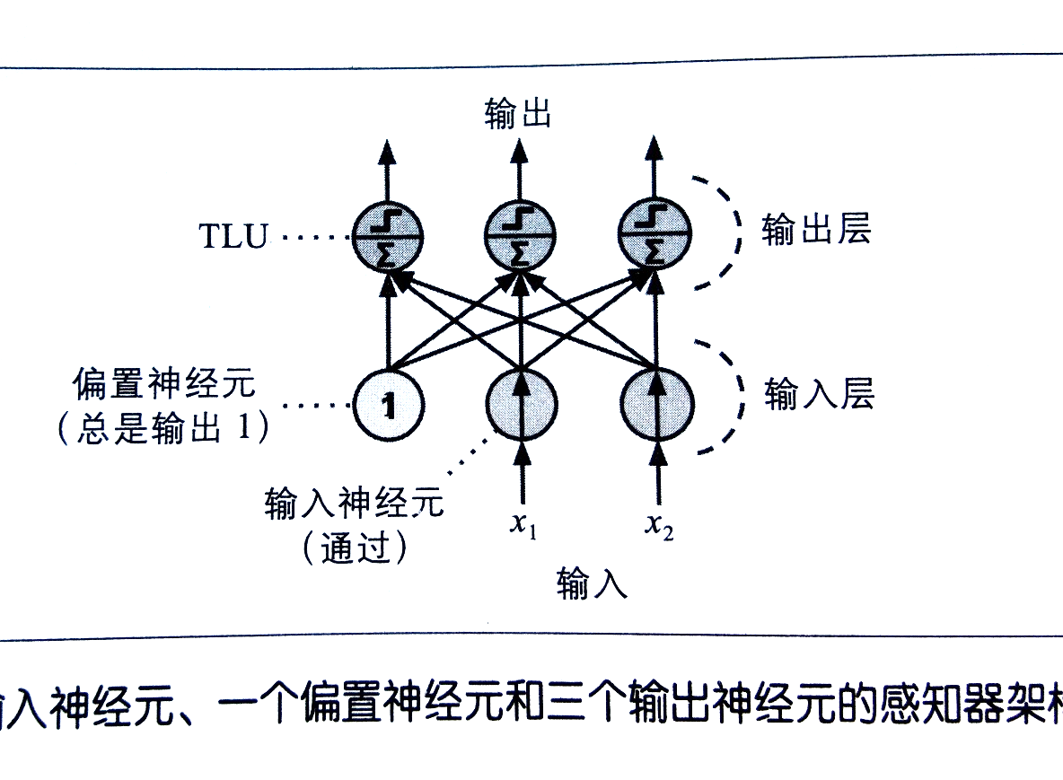

感知器结构图示

借助线性代数的数学关系，通过以下公式我们可以同时为多个实例高效地计算出一层人工神经元的输出。计算全连接层的输出

$$h_{w,b}\left(X\right)=∅(WX+b)$$

关于感知器的训练，感知器的训练算法在很大程度上受Hebb规则的启发，当一个生物神经元经常出发另一个神经元时，这两个神经元之间的联系就会增强，也就是说，两个神经元同时触发时，它们之间的连接权重会增加。更具体的说，感知器一次被送入一个训练实例，并且针对每个实例进行预测。对于产生错误预测的每个输出神经元，它会增强来自输入的连接权重，这些权重将有助于正确的预测。

$$w_{i,j}^{(Next Step)}=w_{i,j}+η(y_{j}-\hat{y_{j}})x_{i}$$

#### 多层感知机

多层感知器也称人工神经网络，则是在上述感知器的基础上，由一层输入层、一层或多层TLU即隐藏层和一个TLU的最后一层即输出层组成。靠近输入层的层通常称为较低层，靠近输出层的层通常为较高层。除输出层外的每一层都包含一个偏置神经元，并完全连接到下一层。

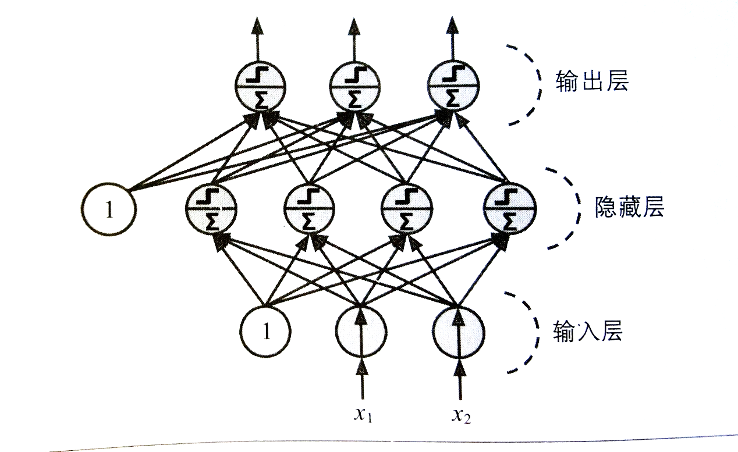

多层感知机结构图示

常见的神将网络是如上图所示的层级结构，每层神经元与下一层神经元全互联，神将元之间不存在同层连接，也不存在跨层连接。这样的神经网络结构通常称为“多层前馈神经网络”，即多层感知机，其中输入层神经元接受外界输入，隐藏层与输出层神经元对信号进行加工，最终结果由输出层神经元输出；换言之，输入层神将元仅是接受输入，不进行函数处理，隐藏层与输出层包含功能神经元。神经网络的学习过程，就是根据训练数据来调整神将元之间的“连接权”以及每个功能神将元的阈值；换言之，神经网络所“学”到的东西，蕴含在连接权与阈值中。

当一个ANN包含一个深层的隐藏层时，就属于深度神经网络（DNN），其分为正向传播和反向传播，反向传播是一种沿用至今的训练算法，其使用的是有效的技术自动计算梯度下降，在仅两次通过网络的过程中，即一次前向，一次反向，反向传播算法能够针对每个模型参数计算网络误差的梯度。换言之，它可以找出应如何调整每个连接权重和每个偏置项以减少误差。一旦获得了这些梯度，它便会执行常规的梯度下降步骤，然后重复整个过程，知道网络收敛到解。

典型的回归多层感知机架构：

|  |  |
| --- | --- |
| 超参数 | 典型值 |
| 输入神经元数量 | 以输入特征数量为准 |
| 隐藏层数量 | 取决于问题 |
| 每个隐藏层的神经元数量 | 取决于问题 |
| 输出神经元数量 | 每个预测维度输出1个神经元 |
| 输出激活 | ReLU/SoftPlus/tanh |
| 损失函数 | MSE/MAE/Huber |

#### 误差逆传播算法

自动计算梯度算法Autodiff**，**Autodiff每次处理一个小批次的样本，并且多次便利整个训练集，每次遍历都称为一个轮次。每个小批量都传递到网络的输入层，然后将其从到第一个隐藏层。然后该算法将计算该层中所有神经元的输出，并将结果传递到下一层，计算出并传递到下一层，以此类推，直到获得最后一层（即输出层）的输出。这就是前向通路，就像进行预测一样，只是保留了所有中间结果，因为反向遍历需要它们。接下来，，该算法使用损失函数测量网络的输出误差，然后，算法再次使用链式法则来测量这些错误贡献中有多少是来此下面层中每个链接的错误贡献，算法一直进行，到达输入层为止。这种反向传递通过在网络中向后传播误差梯度，从而有效地测量了网络中所有连接权重上的误差梯度。最终该算法执行梯度下降步骤，使用刚刚计算的误差梯度来调整网络中的所有连接权重。

## 机器学习性能评估指标

评价模型性能的指标有很多种,需要我们根据特定的任务选择合适的评价指标。不恰当的评价指标不仅无法模型进行评估,反而会造成误导,得出错误的结论。一个评价指标可以展现模型在某一方面的能力,所以一般情况下,需要构造多个评价指标,来对模型进行全面的分析。针对大型RTL设计的FPGA资源估算模型的需求分析，其为回归问题模型，对于回归问题模型的特点有如下几种模型性能评估指标：

1. 均方误差

均方误差是在回归问题的机器学习模型中常见的泛化误差衡量指标，均方误差是反映估计量与被估计量之间差异程度的一种度量。

均方误差是评价点估计的最一般的标准，自然，我们希望估计的均方误差越小越好，注意到

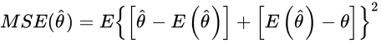

上式说明，均方误差由点估计的方差与偏差的平方两部分组成。

1. 均方根误差

均方根误差，也称做[标准误差](https://baike.baidu.com/item/%E6%A0%87%E5%87%86%E8%AF%AF%E5%B7%AE)，均方根误差是预测值与真实值偏差的平方与观测次数n比值的平方根，在实际测量中，观测次数n总是有限的，真值只能用最可信赖（最佳）值来代替。标准误差对一组测量中的特大或特小误差反映非常敏感，所以，标准误差能够很好地反映出测量的精密度。这正是标准误差在工程测量中广泛被采用的原因。因此，标准差是用来衡量一组数自身的离散程度，而均方根误差是用来衡量观测值同真值之间的偏差，它们的研究对象和研究目的不同，但是计算过程类似公式如下：

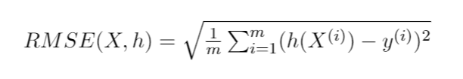

3、R-Squared

R方是统计学里常用的统计量，R方的名字是coefficient of determination，另一个名字是Nash–Sutcliffe model efficiency coefficient。给定一系列真值和对应的预测值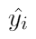，R方的定义为

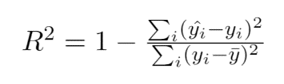

R方的含义是，预测值解释了变量的方差的多大比例，衡量的是预测值对于真值的拟合好坏程度。通俗理解，假定的方差为1个单位，则R方表示"使用该模型之后，的残差的方差减少了多少"。比如R方等于0.8，则使用该模型之后残差的方差为原始值方差的20%。

R方=1：最理想情况，所有的预测值等于真值。

R方=0：一种可能情况是"简单预测所有y值等于y平均值"，即所有都等于真实y值的平均数。

R方<0：模型预测能力差，比"简单预测所有y值等于y平均值"的效果还差。这表示可能用了错误模型，或者模型假设不合理。

R方的最小值没有下限，因为预测可以任意程度的差。因此，R方的范围是。

# 快速资源估算模型

## Verific及相关数据结构

### Verific平台介绍

Verific Design Automation是Verific公司开发的一款用于构建SystemVerilog、VHDL和UPF的解析器平台，使其客户能够以低成本快速开发高级EDA产品。

Verific分析创建解析树并执行类型推断以解析标识符的含义。解析器/分析器模块支持整个系统Verilog IEEE 1800（包括Verilog IEEE 1364）、VHDL-IEEE-1076和UPF-IEEE-1801语言。生成的解析树/数据模型附带了大量成熟的C++API。

Verific的解析器平台分发为C++源代码，并在所有32位和64位UNIX、Linux、MAC和Windows操作系统上进行编译。Verific的解析器平台目前在全球许多公司的生产和开发中使用，从EDA初创公司到《财富》500强半导体供应商等。

我们将使用Verific，并基于Verific生成的语法树来完成后续的实验操作，由于Verific具有当前行业认可的Parse和Analyze功能，并基于C++平台实现开发，提供广泛的语法树API作为二次开发的基础，故我们选择在Verific的基础上实现可商业化使用的快速资源估算模型。首先需先对Verific所构造的基本数据结构进行相关了解及分析，从而选择构造合理的数据机构及API进行模型建模实现；Verific主要数据结构分为以下两个主要部分：基于RTL的语法树结构和基于Netlist的Database结构,下文将主要介绍构建资源估算模型使用的主要数据结构。

### Verific-Parse-Tree数据结构

Verific在RTL级别Verilog VHDL的语法树Parser上有丰富的经验，通过对语法进行文本级别的流解析在内存中构建层次树（Hierarchy-Tree）结构用以表述Verilog VHDL语法信息，层次结构树（hier Tree）是设计层次结构的独立于语言的表示形式。设计的层次结构由Verilog语言中使用的模块实例化和生成语句定义。随后在本文档中，我们将此数据结构称为hier树或Parse-Tree。这个层次结构树结构是一个轻量级的静态详细层，位于分析的解析树之上，保存着关于各种设计对象的关键信息。树的每个节点都存储有关它所表示的设计对象的信息，以及该层次结构路径中特定于该设计对象的参数和泛型等常量的值。语法树结构主要由以下几种类结构：

①VeriTreeNode是所有Verilog树节点元素的基类。因此，它包含行文件信息和在所有解析树节点上的数据信息。其中VeriExpression、VeriIdDef、VeriStatement等中非常常用的派生类，用于对Verilog Design作进一步数据构造，下图为VeriTreeNode的继承示图：

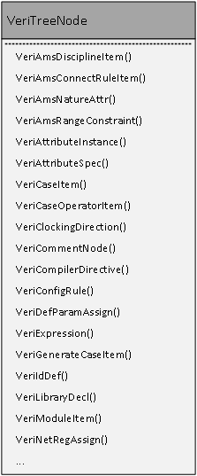

VeriTreeNode类视图

②VeriIdDef是标识符定义树节点，是标识符节点的基类。Verilog中声明的任何标识符都将成为VeriIdDef结构类。下图为VeriIdDef的类关系视图，其中VeriidDef的继承类VeriModuleID、VeriOperatorID、VeriInstID等为进一步对Verilog语言语法的描述类。

③VeriExpression是所有Verilog表达式解析树节点的基类。其继承类用于描述包括常量、名称引用、运算符以及出现在实例化端口关联列表和模块端口列表中的端口关联信息等。下图为VeriExpression的类关系视图。

④VeriStatement是所有Verilog statement 节点的基类，包括所有Always语句块等语法

⑤VeriModule位于任何Verilog解析树的顶部，是模块节点的基类。它以解析树的形式表示一个完整的Verilog模块。VeriModules存储在静态哈希表中，该哈希表表示已分析的所有Verilog模块。

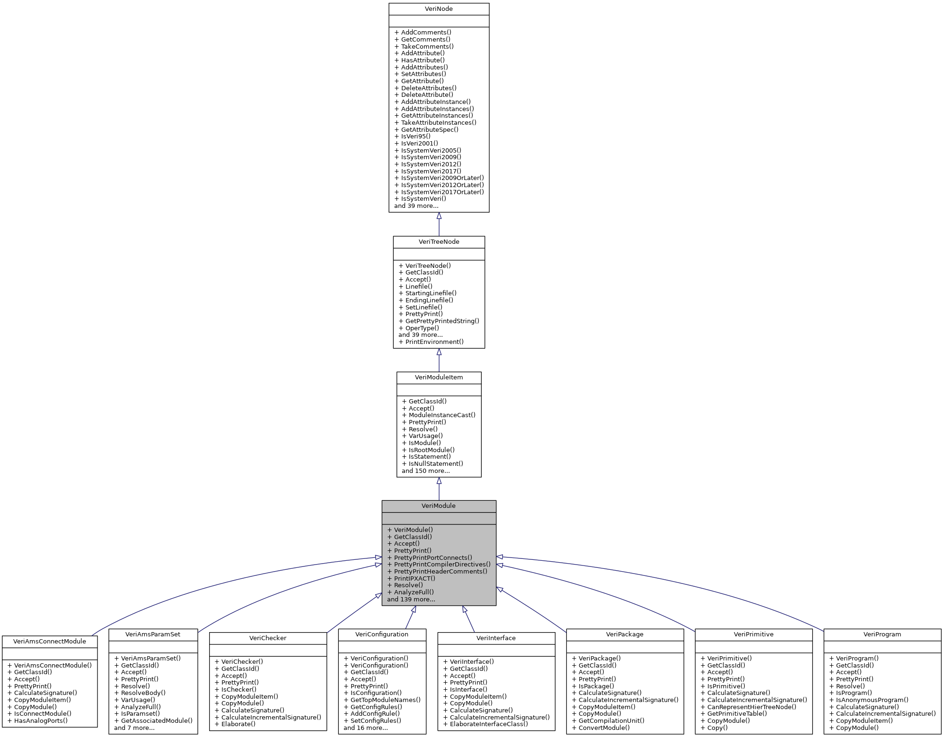

VeriModule类视图

上述5种数据结构为Verific中最基本的基类，所有语法树的语法表述及存储均可由其中一种进行表述，在本文中所有RTL代码的语法将会使用上述类进行语法树处理及构造，从而获取正确的设计层级及内容。

### Netlist数据结构

由于传统技术映射是在网表级的基础上通过器件库使用图划分算法，将网表节点映射至对应的器件，所以为构建基于传统方法的快速资源估算模型，也需要使用Verific的Netlist数据结构来实现，Verific Netlist Database数据结构如下：

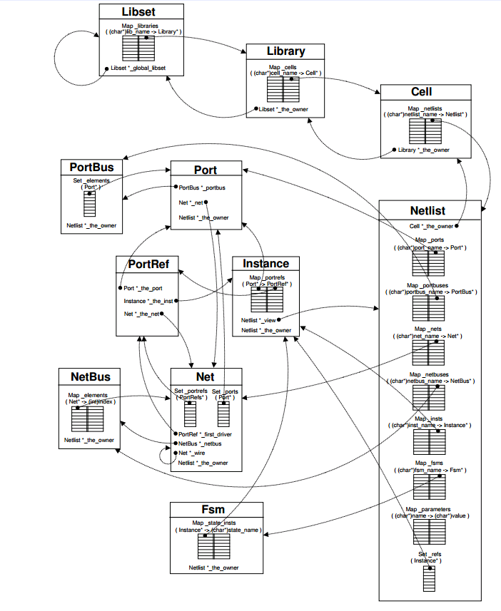

Verific-Netlist-DataBase数据结构图

①Libset是一个单例对象（只实例化一次的对象），它包含（char*）lib_name到Library*映射的映射。Libset没有所有者，因此被视为全局对象；

②Library是Libset拥有的对象，它包含所有Module模块命名到cell指针映射的映射。库对应于它的VHDL或Verilog等价物。例如，在VHDL中，将用户实体/体系结构对分析到一个名为“user”的库中，然后详细描述解析树，那么将创建一个名为“user”的库对象并将其添加到全局库集中。

③Cell是库所拥有的对象，它包含Netlist_name到netlist*映射的映射。当处理Verilog时，单元是包含单个网络列表的模块。就VHDL而言，单元是一个可以有多种体系结构（网络表）的实体。

④网络列表是数据库层次结构中的关键组件。它是一个由单元拥有的对象，包含其他网络列表实例化形式的功能（通过称为网络、端口和端口引用的对象连接在一起）。它还包含一组自身正在实例化的引用（从其他网络列表中）。

如上图所示，基本数据结构为LibSet用以存储所有的Library库，Library库为设计网表存储基本数据结构，Cell结构对应为VHDL代码中Module模块，每个Cell尤其仅有一个对应的Netlist结构，Netlist结构用以存储该Module所有互联信息及实例化信息，如：Port、Net、Instance，包括Net位宽、方向等。

基于Verific的上述数据结构以及相关的API，使得我们可以在后续基于C++语言实现传统快速资源估算模型提供基本数据基础。

## 模型构建

### 模型流程分析

基于第二章节所述逻辑综合及资源映射原理，我们对模型的构建做出进一步的分析，模型输入为RTL级设计文件即Verilog VHDL文件，模型输出为该设计所需FPGA资源数目，其中对于面向大型RTL设计Partition中所需的最重要的关键的资源为FF及LUT，文件流如下图所示。



快速资源估算模型文件流

基于Technology Mapping的原理进一步分析，为实现传统框架下较为准确的资源估算，则需要将输入的原始设计从RTL级代码转换至Netlist级别才能实现进一步的Technology Mapping，但是由于获取最直接的网表解构就需要使用综合器对RTL设计进行综合，通过前面对综合原理的分析，可知道综合主要分为以下几步，即RTL设计细化，Flatten，综合优化，综合约束，技术映射等几个步骤，但由于需要面向大型FPGA设计，综合器耗时太长，所以我们选择通过使用Verific来对设计进行静态细化及初步细化，使RTL级设计在内存中转变为伪网表，通过在内存中对伪网表进行Flatten操作，将伪网表所有的层级结构UnGroup至顶层，从而实现与基本综合器相对应的操作的快速版本，对Flatten至顶层的设计依据TechMaping原理使用已经获得的器件库进行器件匹配，基于本节分析及初步设计结果，着手使用Verific对传统资源估算进行进一步分析及模型构建，具体流程如图所示，关键操作及相关原理将在下文着重分析。



快速资源估算模型流程图示

### 建模实现

我们以上一节中对快速资源估算模型分析的流程进行进一步的分析，同时进行实现：

**1、Parse-Design操作**

通过将原始设计使用Verific的Parser接口进行设计读入，由于需要商业使用，需要考虑多种用户输入情况，首先考虑常见的通过Filelist进行读入，并支持对于文件正确性校验及报错，并支持输入文件包括.sv\.v\.vh\.svh等多种文件输入，同时支持通过路径进行设计输入，并对设计进行正确性校验，如图所示



图 快速资源估算模型Parse-Design

**2、Elaborate操作**

通过对上一步骤获得的完整输入设计的Parse-Tree进行Elaborate，从而获得对应设计的由Verific GTec Cell构成的伪Netlist的设计文件，Elaborate后的设计语法依旧满足Verilog HDL的语法信息，RTL Elaborate会使用门级的网表来表示之的RTL级代码。Elaborate会将RTL级代码进行逻辑展开，获得具有符合电路逻辑的门级视图网络和门级逻辑电路的VerilogHDL表述，该步骤为FPGA设计流程中综合的前置步骤，为下一步进行优化的技术映射做好基础工作，Elaborate操作如图3.10所示**。**

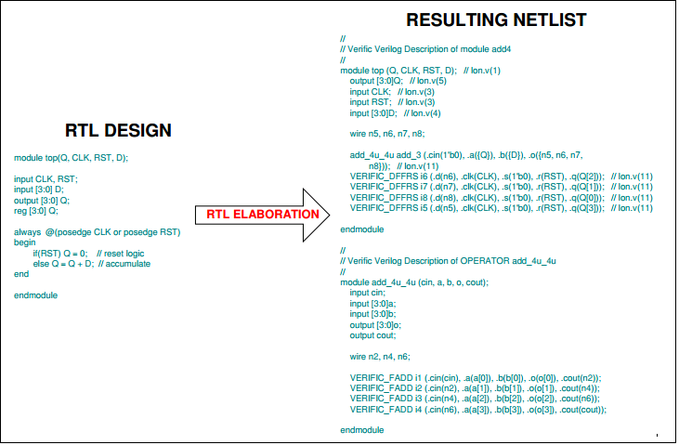

RTL Elaborate操作图示

**3、Flatten操作**

在步骤2的基础上，我们将对设计进行Flatten操作，Flatten操作顾名思义是将现有包含层级关系的层级设计进行展平操作，也可以称为ungroup操作，参考下图样例可以更好的说明Flatten操作对于设计的操作，**如图所示：**



Flatten操作电路图示



Flatten操作树结构图示

在FPGA设计综合流程中Flatten操作会将一些层次树底层的Module、逻辑提升至顶层，将可以合并的逻辑进行合并，同时将一些冗余的互联Net进行优化，为进步一的综合优化和器件映射做好准备，因为对于FPGA或者数字集成电路而言，它是没有层次的概念的，所以Flatten操作可以更好的让寄存器级设计与物理器件之间建立更进一步的联系；

**4、基本器件库**

由于我们中所设计的快速资源估算模型是面向Xilinx的FPGA的模型，所使用的基本器件库是Xilinx公司Virtex系列器件库，其中主要包含的为基本逻辑单元即CLB，具体为MUX、LUT1~6、各形式的触发器即FF、FDR等，一些IP器件由于知识产权等问题无法直接使用；以LUT、FF、MUX为例进行说明**：**



RTL级基本器件库

**5、Technology Mapping；**

对步骤4中完成Flatten后的网表文件进行TechnologyMapping，具体操作为：将Flatten后的Netlist网表文件依据设计逻辑对将步骤四中的器件库的器件进行匹配和覆盖，匹配后的网表将不存在基本的门级逻辑（布尔逻辑），而将会被器件库中的基本逻辑器件所替代，如图中所示：分别为MUX、D-FLIP-FLOP触发器、4-输入LUT器件库代码。

1. **统计映射结果展示**

下图为以上述思路构建的快速资源估算模型的初步估算结果，如图可以获得输入的RTL设计所使用的FPGA片上LUT1-6、BUFG、FF等器件资源数量：



快速资源估算模型计算结果

## 模型优化

通过上图与Vivado综合后结果对比，可以发现，在无优化的情况下仅对设计进行细化及基本技术映射虽然可以得到基本的资源，且在速度上得到了有效的提升，但是存在较大的误差，通过分析赛灵思的综合器及TechMapping，我们可以知道在与FPGA板载器件进行基本逻辑单元及触发器映射时存在优化项，可以理解为约束项，如：面积约束、功耗约束、时序约束、逻辑门约束等多种约束；结合面向大型RTL设计分割流程的实际需求，增加以下优化方案。

### BottomToUP算法

由于使用Verific进行Elaborate处理及Flatten后无法得到每个层级对应的资源数量，且对整个设计进行Elaborate及Flatten所花费的时间较高，同时由于该资源估算模型面向RTLPartition进行使用，所以需要每个层级每个Inst的资源用于确认RTLPartition时正确的分割边界，所以我们从Verilog HDL与FPGA片上资源映射关系角度出发，在不考虑优化的前提下，每个Module的资源是由其所例化的Instance对应的Module的资源与该Module本身的胶水逻辑所组成，如下图样例所示，红框标注分别为例化Instance与胶水逻辑；



RTL代码中的Glue Logic和Instance

以上述分析为出发点，我们希望可以结合Verilog HDL设计建模方式，以该方式为参考，能够更加准确，更加快速的计算每个Module、Instance的资源，我们以RTL设计及计算资源所需数据为出发，设计以下数据机构用于存储每个节点的资源，如图所示：



BottomToUp算法数据结构

通过以上述数据结构，用以实现Bottom to up的计算方式，通过树遍历算法及递归算法构造存储当前Parse_tree对应的树结构及查找表，该查找表用以存储已被计算过的Module的资源，算法伪代码如图所示：

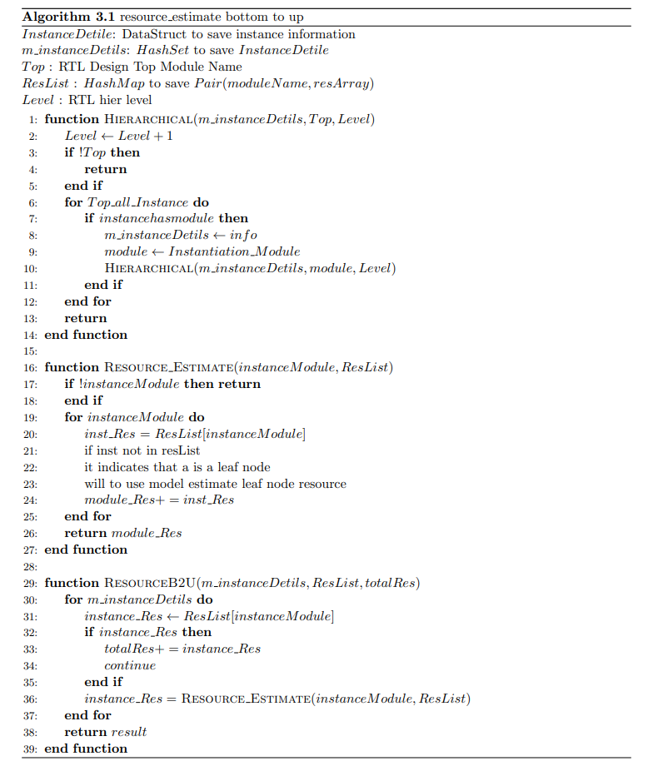

BottomToUp算法伪代码

通过上图所示算法，实现快速层次资源估算，输入为RTL级Verilog HDL设计，输出为该设计每个层级所使用的资源数量及相对应的树结构层次，若在输入时提供FPGA型号和资源，程序也会评估该设计所需要的FPGA的数量。如图所示：

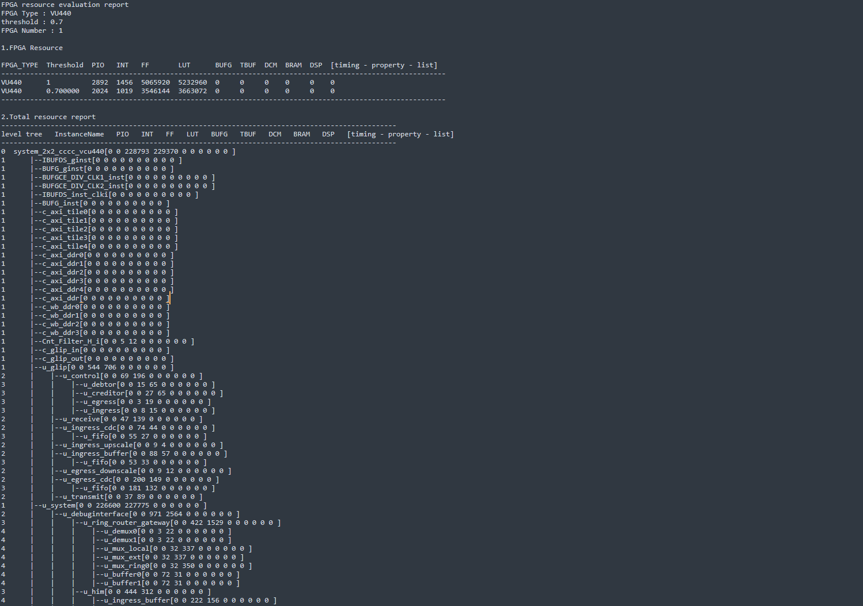

优化后快速资源估算模型输出

图中为开源设计openrisc，经过该快速资源估算模型的Bottom-to-Up计算所获得资源数量与每个Hierarchy的资源数量；

### 冗余逻辑优化及合并

在逻辑综合和技术映射时，综合开发环境会对电路规模、速度进行优化。综合的优化过程中会去掉常数输入、悬空输出等信号，还会针对源文件中未连接的输入或具有多个驱动的输出等问题报告错误或者警告。有时即使设计上有缺陷，工具也会按照既定的方式自行解决，但所生成的电路可能并不符合开发者的本意，所以调试时需要对浸膏信息特别留意。综合优化的过程还会对逻辑进行组合置换，因此需要注意的是，并非源文件中所有模块、寄存器、信号都会出现在综合结果的网表中。

通过前述步骤得到的快速资源估算模型，虽然已经可以得到资源的结果，同时若使用bottom2up的算发可以得到每个层级的资源结果，但是我们通过第二章的综合和技术映射的原理可以得知，在实际的综合和技术映射过程中，是对设计进行了大量的优化和处理的操作，所以如果我们不对当前的快速资源估算模型进行优化和约束，那么该模型的结果是不可用，没有价值和意义的；

所以我们为使我们资源估算的精确度更加高，所以需要符合逻辑综合和优化的过程，通过分析逻辑综合流程，在逻辑综合的工程中会对冗余逻辑进行优化，比如一些复选器或单纯的数值传递等非有效逻辑进行合并。

### 最小面积优化方法

通过本文第二章中对逻辑综合过程中优化步骤的分析，我们知道在综合开发环境会对RTL代码进行很多优化，从而提高设计的性能、减少硬件资源消耗等，所以在快速资源估算模型中也需加入相关优化项，来对RTL设计进行进一步的优化，从而使得资源估算模型的结果更加的精确。

首先我们考虑资源共享，即在互斥条件下共享算术逻辑单元，主要有关系运算、加法运算、减法运算、除法运算等；

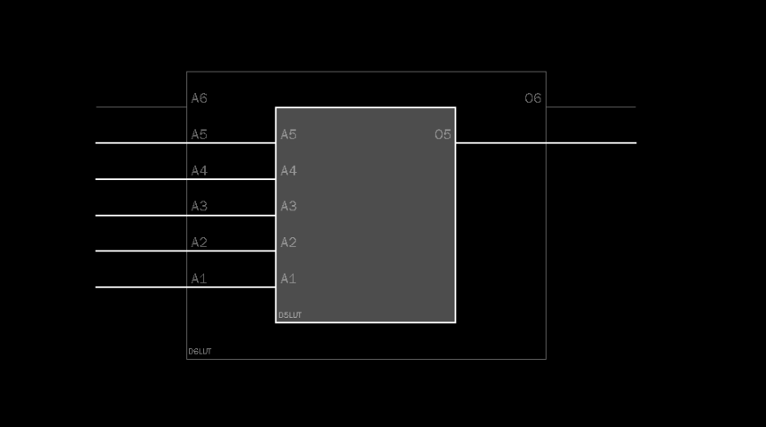

LUT-5 Base FPGA结构图示

根据FPGA的结构，可以知道不同系列、不同世代、不同型号的FPGA在逻辑单元的组成上是有很大区别的，比如对于赛灵思的VU440，其基本逻辑单元即CLB单元是以LUT5为基础，同理也有以LUT1、LUT2、LUT3、LUT4、LUT6为基础，支持至最高为LUT8的FPGA，由于LUT1~8之间存在换算关系，LUT的本质就是**如图所示**的2进制查找表，故而2个LUT1可以合并组成为一个LUT2，同理以LUT5为Base的FPGA，可以使用多个LUT5来组成LUT6等高维度资源，从而有效的是缩小FPGA布线后使用的面积即器件使用的数量；

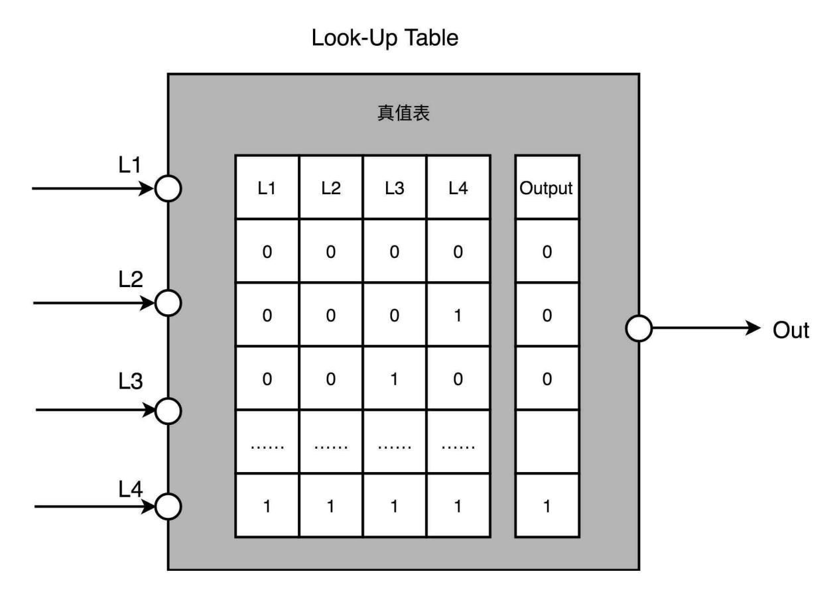

4输入查找表真值表

在进行资源共享优化时我们遵循以下原则：

1. 运算符和操作数均相同：一定可以贡献逻辑单元。
2. 相同的运算符，并且仅有一个共同的操作数，那么通过使用一个多路开关可以实现共享逻辑单元。
3. 相同运算符，完全不同的操作数，可以共享逻辑单元。
4. 不同的运算符，相同的操作数，可以共享逻辑单元。
5. 不同的运算符，仅有一个公共操作数，可以通过引入多路开关来实现共享逻辑单元。
6. 不同运算符、不同操作数，可以通过引入两个多路开关，从而实现逻辑单元的共享。

除去资源共享优化外，本文基于对RTL代码的分析，增加公共子表达式优化，即保存公共子表达式的值，在其后引用该表达式的地方可以直接赋值。

所以基于以上原理，在进行冗余逻辑优化和合并的基础上，可以增加最小面积优化方法，在资源估算时，以LUT4为base进行初步资源估算，在当前基础上，以LUT4之间的优化方法，我们可以以高维度LUT为Base的FPGA作为方向，将多个LUT在合理的范围内进行合并，合理的范围即在一个Module内的组合逻辑或连续赋值、阻塞赋值、非阻塞赋值等LUT合并至LUT6，从而实现以最小面积为目标的优化策略。

## 结果分析

快速资源估算模型无优化结果对比

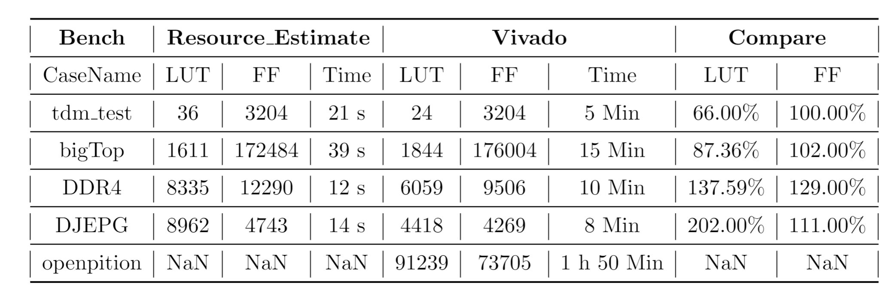

快速资源估算模型增加优化结果对比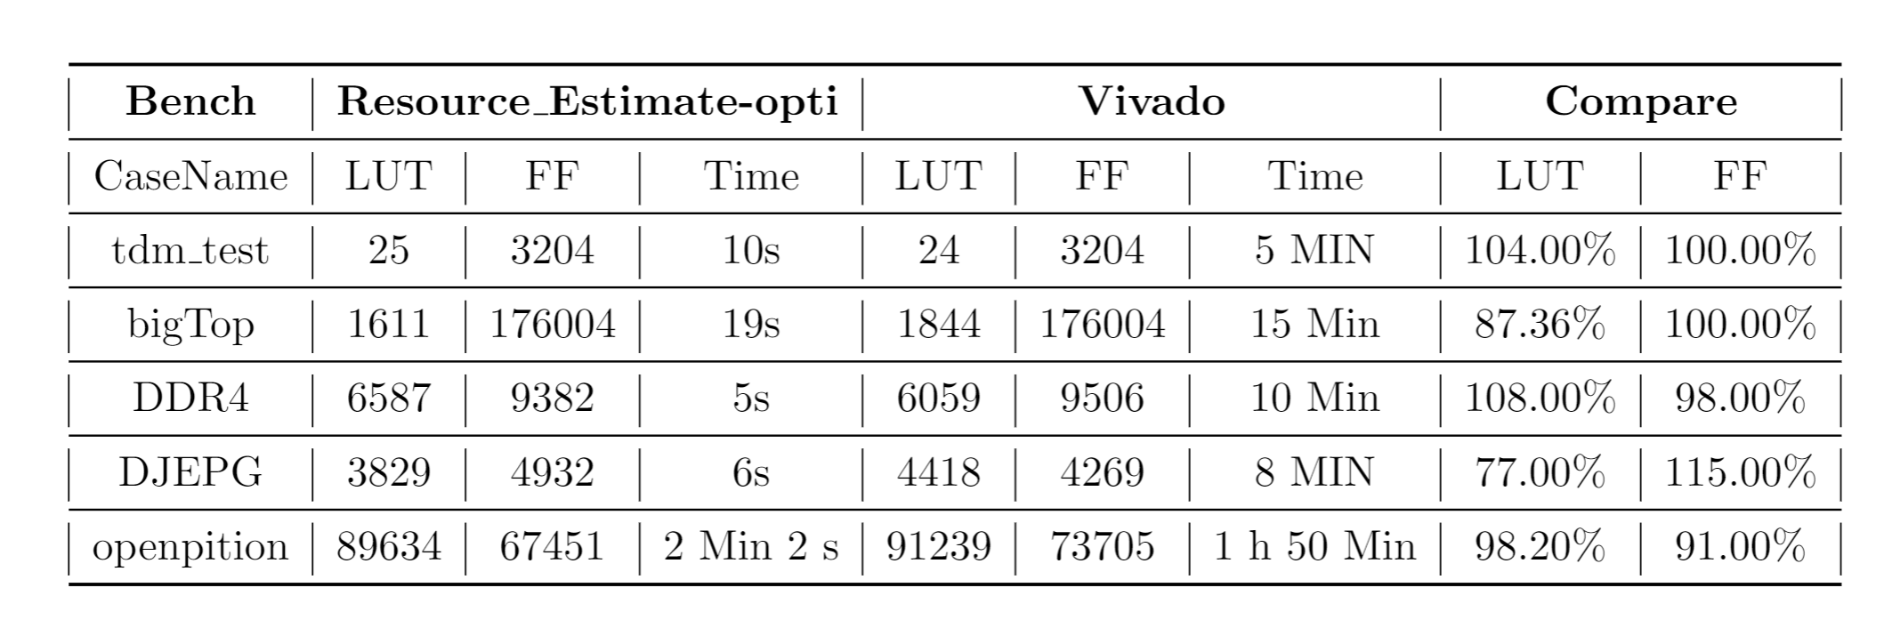

表3.1、表3.2分别为快速资源估算模型在5个基本Case下，未增加优化项与优化算法的估算结果与增加优化项及优化算法后的准确值与估算时间的对比，通过分析我们可以发现在不增加优化项及优化算法的情况下在使用资源量即电路逻辑复杂度较低的情况下准确度较好，但随着设计规模的增加电路复杂度的上升其预测资源准确度越来越差，由于对电路的过度精细化导致在面对设计规模较大的电路时由于内存原因导致无法得到估算结果，但是在时间性能上已经较综合布局得到较高的提升最小的设计时间提升约15倍，随着设计负责度的增加，在时间性能提升越明显，同时对比优化后结果可以得出首先由于设计规模较大无法计算的资源已经可以得到结果，且各个Case的估算结果准确度较好，LUT资源估算平均准确度达90.11%，FF资源估算平均准确度达88%，并且在时间性能上进一步提升，较未优化模型提升2倍，已基本满足在高密度FPGA原型验证系统划分阶段中对超大型设计进行资源估算的需求。

## 本章小结

本章详细叙述了，在以第二章理论为基础的前提下，使用Verific构建面向RTLPartition的大型FPGA设计的快速资源估算模型，同时提供多种优化及约束方案，对模型进行约束及二次优化，使得对设计在FPGA上的资源估算精确度更好，同时提供多种额外功能，如用户指定资源输入、对应不同FPGA的使用数量评估等作为商业软件对用户的友好性功能。同时也为后续基于人工智能的FPGA资源估算模型提供思路。

# 特征提取

对于机器学习项目，决定预测准确度的上限并不取决于模型的算法的高深或模型算法的先进性，而决定模型预测上限的是特征的全民性、准确性和样本。所以特征的选择和提取尤为重要。

本章主要阐述使用Verific的Parse-tree来对输入的RTL设计进行二次解析并提取所需要的信息作为后续机器学习的输入特征。

## Verilog HDL 语法特征分析

基于前一步骤实现的基于Verific的快速资源估算建模所获取的资源之间的映射关系，优化技巧等理论及实践基础，我们发现对于综合后技术映射的基本逻辑就是将Verilog HDL预计合理的使用FPGA上的器件来实现Verilog代码中所需要的数字逻辑，所以我们可以分析将Verilog HDL设计语言和器件间的典型关系，提取VerilogHDL中的语法特征，通过这些特征来构建机器学习模型，从而实现更加快速精确的大型FPGA设计所需要的FPGA片上资源数量，首先我们基于IEEE所给出的Verilog的技术文档，对VerilogHDL进行全面特征提取；

通过对Verilog HDL基本语法分析结合IEEE Verilog 标准、RTL样例设计，拟提取以下信息作为Verlog HDL语法特征：



Verilog主要语法类型与关键字

## 特征提取方法

首先我们通过第二章的综合及技术映射原理已知Verilog HDL语句的综合原则及对应的FPGA片上器件的映射规则，所以我们基于以上原理，借由Verific的Parse-Tree对当前读入的Verilog设计进行二次解析,具体流程图如下：



特征提取器结构图

通过解析Verific读入设计时构建的Parse-tree对所有Verific进行提取主要包含以下几类：

### 端口信息

首先对于FPGA上的IO资源是通过RTL中Module的端口映射而来，所以我们首先提取Module的端口信息，对于一个Module的端口信息在Verific的Parse-Tree中存储在VeriModule类下的VeriDataDeclar类下面，所以我们通过重载Verific提供的Visitor虚函数来获取端口数据类型指针，通过解析VeriDataDeclar下的数据解析出端口数量包括Input、Output、Inout，同时通过解析VeriDataDeclar下的VeriDatatype数据类型，获取对应的端口位宽，并存储为InputWidth、OutputWidth、InoutWidth，从而完成对Module端口特征信息的提取；

### 线网信息

Verilog VHDL线网类型语法在RTL级描述中也是很重要的存在，基于第二章中描述的综合及技术映射理论可知，线网通常用于赋值语句左右，或被映射为寄存器结构，所以获取Verilog设计的线网类数据信息对于机器学习模型的训练而言应相对重要；

对于线网结构在Verilog HDL语法中主要体现为Wire和Reg，在Verific的Parse-Tree中线网结构被构造为VeriNetDecl类进行存储，我们通过重载Visitor基类来获取Module下的全部的VeriNetDecl类，通过解析可获得Reg和Wire的数量以及对应的位宽，分别存储为特征Reg、RegWidth、Wire、WireWidth，从而完成对Module线网信息的提取；

### 操作符及运算表达式

在Verilog HDL语法中，表达式是将操作符和操作数联合起来都是用的一种Verilog HDL语言结构，通过运算得到一个结果，从语义上说，这个结果值也可以看作操作数的函数值；而操作运算符的类型与C语言类似，**如图所示：**

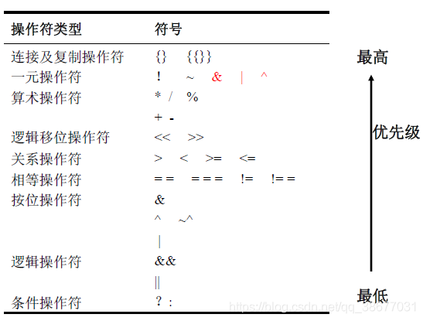

Verilog操作符图示

首先我们明确在逻辑运算符、算术运算符和关系运算符在进行逻辑综合后会被综合为相应的逻辑运算，所以符号表达式的特征信息也是关键特征，所以我们通过如下方式对表达式进行解析从而获得，首先整个表达式在Verific的Parse-tree中被存储在VeriExpression类下，通过解析VeriExpression类获得表达式存储类VeriOpenbinery类，通过判断VeriOpenbinery类下的Type类型获取运算符类型，如OR、AND、PLUS、AlterShift等，并存储至特征Map中，通过获取运算符左右两侧表达式，通过递归算法递归解析剩余运算符两次表达式，从而获取运算符两次表达式位宽，并存储至特征Map中，递归完毕后既可以完成对运算符表达式的特征提取，算法伪代码如图4.4所示。

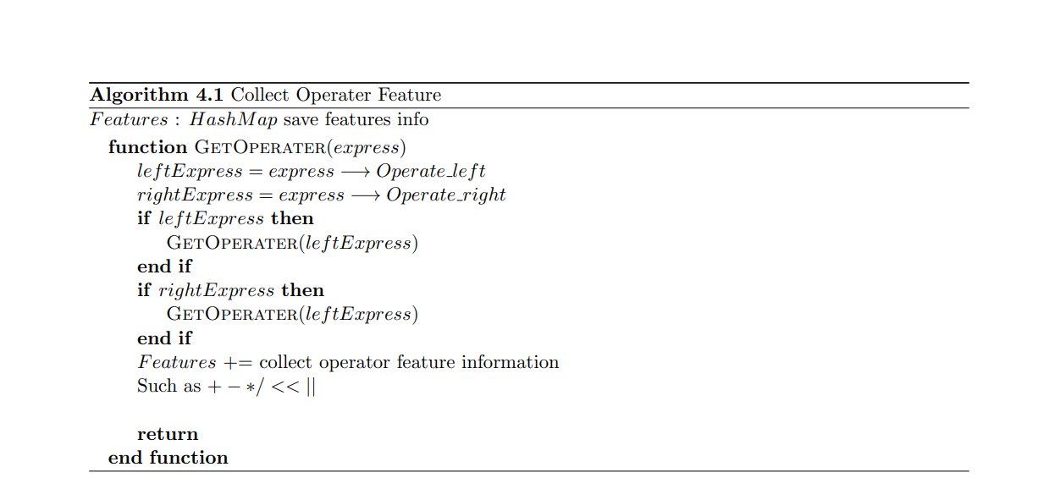

运算符特征提取伪代码

### 连续赋值语句

连续赋值语句为Verilog HDL语法中比较重要的语句，常被综合为FF及LUT等关键器件，所以连续赋值语句的特征提取尤为重要，由于连续赋值语句常包含组合或嵌套式语法，如**下图所示，**通过IEEE标准中对Verilog连续赋值语句的定义可知，连续赋值语句左侧只能为线网结构即wire类型，而右侧可以包含逻辑运算符（&、|、~）、算术运算符（+、-、*、/）、选择表达式（A?B:C）等多种语法嵌套组合。

由于需要解析嵌套语法且种类较多，所以采用递归算法对表达式进行解析，首先根据=号左右获取AssignStatement，由于左侧只能为线网结构，所以将表达式左侧存储为AssignRightWidth用以存储assign语句左侧位宽，右侧进一步根据符号进行拆分，若存在逻辑运算符则存储逻辑运算符数量如AND（&）、or（&）等符号特征，并存储数量，则先以符号进行左右两侧拆分，若存在括号，则先进行括号匹配，对提取出的表达式进行进一步递归解析，同时计算符号两侧位宽，并保存为ANDRIGHTWIDTH、ANDLEFTWIDTH等；若表达式右侧为选择表达式，则存储选择表达式数量为QUESTIONCOLON特征，进一步解析该选择表达式分别提取if条件并存储为QUESTIONCOLONIF特征，若if条件存在逻辑或算术运算同理递归调用进行解析并存储至对应特征，else则存储至QUESTIONCOLONELSE特征，同时解析else的逻辑与算术运算，同时存储至对应特征中，then则存储至QUESTIONCOLONTHEN特征中，同时递归解析Then语句中的逻辑与算术运算并存储至对应的特征统计中，算法伪代码如图4.5所示：

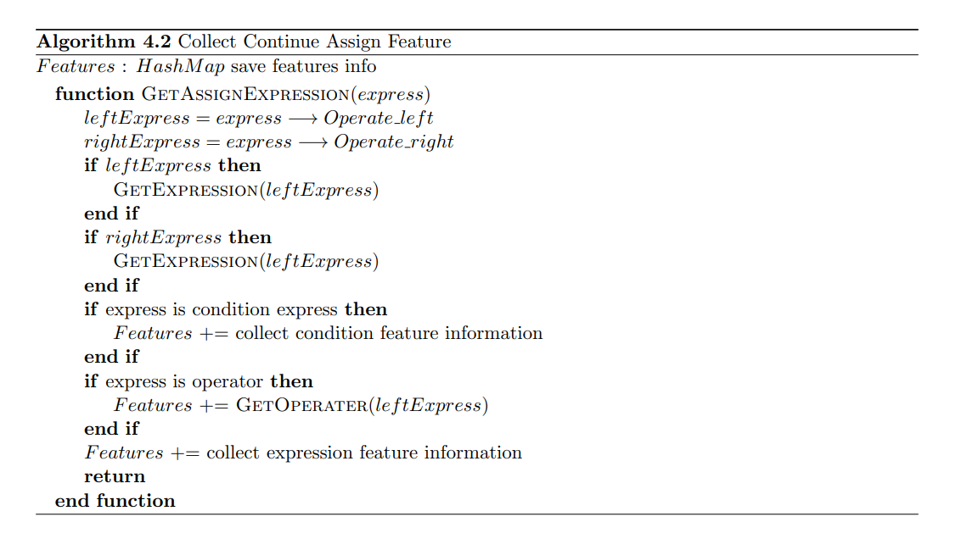

连续赋值语句特征提取伪代码

### 过程结构体

Verilog HDL语法中每个过程块是由过程语句initial或always和其内容语句块组成的，由于initial语句是不可综合语句，所以在该特征提取方案中不考虑initial过程块。其中语句块主要由过程性赋值语句（包括过程赋值语句和过程连续赋值语句两种）和高级程序语句（包括条件分支语句和循环控制语句）这两种行为语句构成，其语法格式如下，如图4.6所示

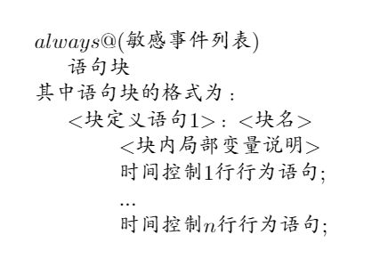

Verilog Always过程块语法格式

由于Always过程块主要受敏感事件列表控制，敏感事件列表是由一个或多个表达式构成，当存在多个表达式时用or将它们组合起来。

所以对于Always块的特征信息的提取，主要分为三部分：

1. 获取Always语法块数量
2. 获取Always语法块敏感事件列表、并解析宽度
3. 获取Always语法块内容（由于语法块中包含语法种类较多，将在后续着重叙述）

在Verific Parse-tree中always块构造存储在VeriAlwaysSatement类中，通过重载Visitor函数，来获取Parse-Tree中的Always结构体的数量，通过统计数量可以获得RTL设计中Always块的数量，通过解析获取到的VeriAlwaysStatement结构中的VeriEventExpress类获取Always的敏感事件列表，由于敏感事件列表由表达式构成，所以通过使用前述3）、4）所提及的递归方法来获取敏感事件表达式的宽度，并存储至特征AlwaysEventWidth中；从而完成对Always结构体数量与Always结构敏感事件列表的特征信息提取；

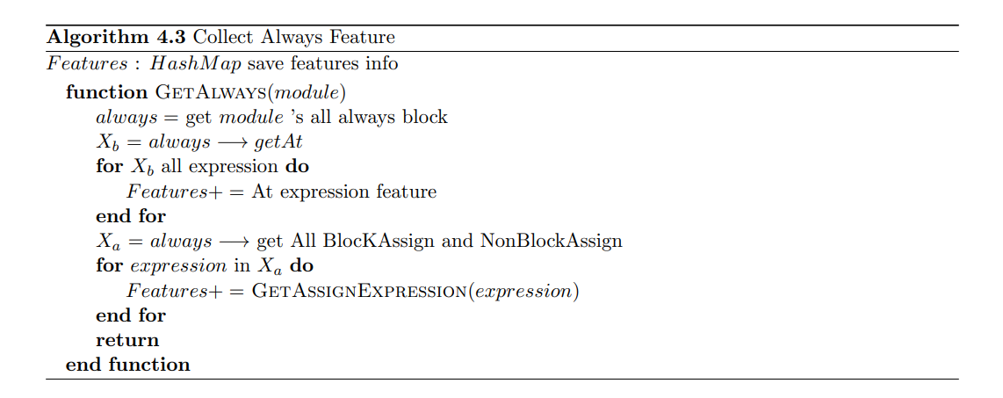

Always特征提取伪代码

### 过程赋值语句

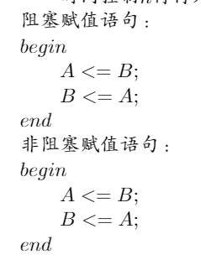

Verilog过程赋值语句语法格式

过程赋值语句的语法格式为如图4.11所示，其中赋值操作符可以是“=”或“<=”之一，它们分别代表了阻塞型和非阻塞型赋值类型。过程赋值语句只能用于对变量型数据进行赋值操作，结合第二章的逻辑综合原理可知，赋值语句右侧的赋值表达式可以用以逻辑表达，从而综合为逻辑资源，所以过程赋值语句的特征信息提取也相对重要，由于过程赋值语句中的赋值表达式可以使任何合法的表达式，存在符号表达式等，所以我们在3）、4）、5）的递归提取方法的基础上对过程赋值表达式进行特征提取，提取特征类别分别为，阻塞型赋值语句数量BlockAssign，阻塞型赋值语句左右位宽BlockAssignRIghtWidth、BlockAssignLeftWidth、阻塞型赋值语句左右线网数量BlockAssignRightNum、BlockAssignLeftNum；非阻塞型赋值赋值语句NonBlockAssign、非阻塞型赋值语句左右位宽NonBlockAssignRightWidth、NonBlockAssignLeftWidth，其中符号表达式部分，将被存储在对应的符号表达式特征中提取过程与方法思路与连续赋值语句一致，可参见图4.5。由于过程赋值表达式主要被用于过程块中，所以5中对语法块内容的提取将在该部分体现。

### If-else条件分支语句

条件分支语句对于硬件的行为描述及其重要，且常被综合为FF和LUT器件，是一种高级语言的抽象表达，故在特征信息提取时，也是重点关注的语法；

在VerilogHDL中的高级程序语句，常用语过程块中，5）中已经提及过程块中常由两种普通的过程赋值语句及高级程序语句，高级程序语句就包含分支语句和循环控制语句，分支语句包含条件分支语句及case条件控制语句，该小节主要分析if-else条件分支语句的特征提取，case条件控制语句将在下小节进行分析。

通过Verilog HDL语法可知，if-else条件分支语句的作用是根据指定的判断条件是否满足来确定下一步要执行的操作。其主要语法形式如图：

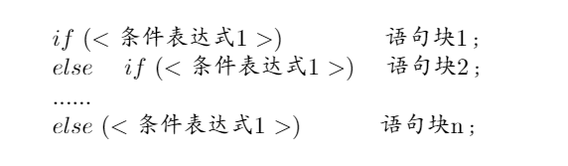

Verilog If条件语句语法格式

由于if-else条件分支语句常用语Always过程块中，所以我们在5）模块的基础上对if-else条件分支语句进行解析，在Verific-Parse-tree中，条件分支语句被存储为VeriQuestionColon类中，通过解析该类可获得if-else条件语句块数量特征Questioncolon，，由于if-else条件语句存在多条件或多if-else条件嵌套组成，所以采用递归方式分别解析if条件、if条件内容、else分支内容、then条件内容，由于if条件内容为条件表达式，所以可以采用3）模块进行解析，并存储特征QUESTIONCOLONIF；if条件内容为赋值表达式，所以可以使用6）中对过程赋值语句的提取方法来提取，并存储至对应的过程赋值特征中，同理可对Else内容块及Then内容块解析，并提取特征QUESTIONCOLONELSE、QUESTIONCOLONTHEN中；从而完成对if-else条件分支语句的特征提取；

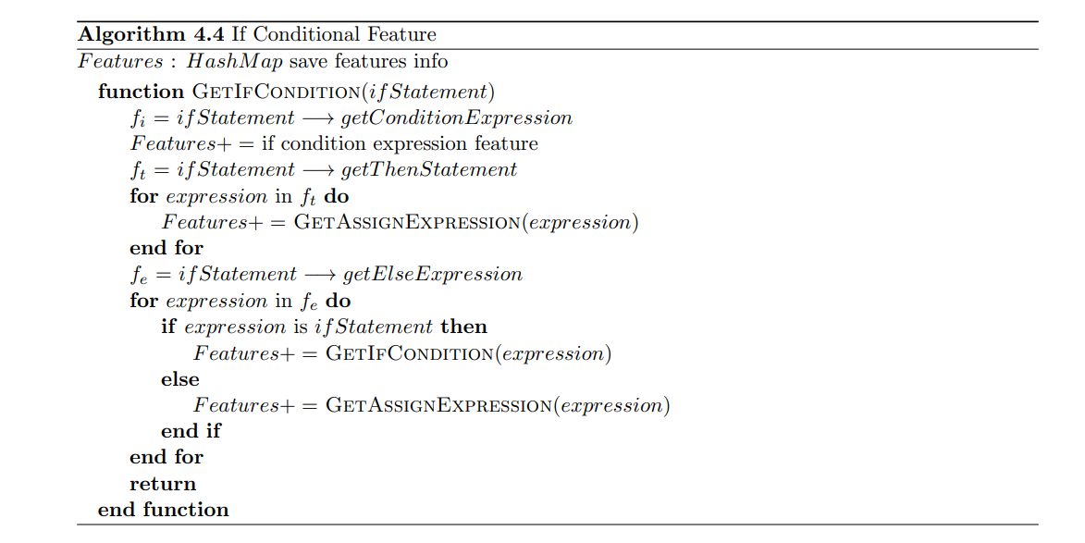

If条件语句特征提取伪代码

### Case条件分支语句

基于4.2.7中对Verilog HLD分支控制语句的分析可知，case分支控制语句与if-else语句都是用来实现分支控制选择，但是case分支控制语句是用来实现多路分支选择控制的分支语句，其在实现多路选择控制上更加简便和直观，其通常用于描述译码或状态机，其语法格式如图：

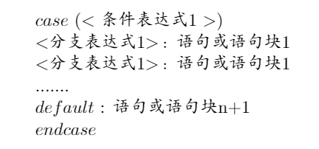

Verilog Case语句语法格式

在Verific-Parse-tree中Case语句块被解析构造存储至VeriCase类中，通过统计该类数量可获得Case数量存储至CaseNum特征，VeriCase类中包括Case控制表达式及分支表到式及分支语句块，模块需要对该类及表达式进行解析，解析控制表达式可用4.2.3中所述方法进行递归提取，从而获得控制表达式数量CASECONDITIONNUM、控制表达式位宽CASECONDITIONWIDTH、以及分支数量CASTITEM，由于分支语句块内容多为赋值语句，所以可以使用4.2.5中模块进行对应特征提取；

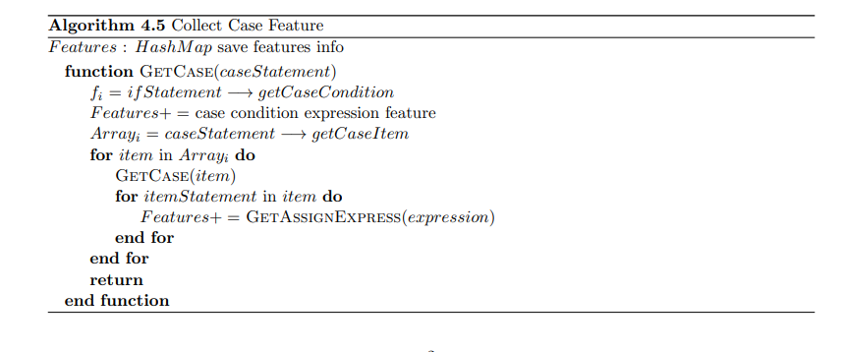

Case条件分支语句特征提取伪代码

### 循环语句

与条件分支语句一样，循环控制语句也是一种高级Verilog HDL程序语句，Verilog提供的循环控制语句有forever、repeat、while、for四种循环语句，其中除去forever语句是一种无限的循环语句外，其余的三种循环语句都是根据指定循环条件或循环次数进行循环；循环控制语句语法格式如下如图：

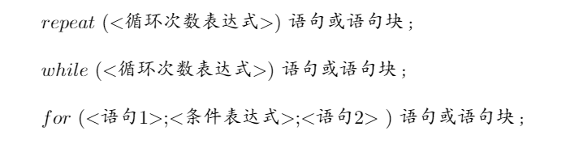

Verilog循环语句语法格式

对于循环语句其逻辑综合后为将循环体按循环次数展开，所以也需要对其提取特定特征，主要分为以下两部分即循环次数，循环体内容；

对于For循环体，由于其循环次数在for语句条件表达式部分，需要解析出for循环初始值，判断条件，补偿，从而计算出循环次数，for循环语句块在Verific-Parse-tree中被构造为VeriFor结构，其中循环次数部分需要二次解析，通过解析后通过计算初始值-终止值/步长来获得循环次数，并存储于特征foritem，同时将for结构体数量存储于特征forblock，对于循环体而言，其内容可嵌套if-else、赋值表达式等多种语法，需要使用递归算法对循环体进行解析，使用4.2.3、4.2.4、4.2.6中所提及的算法进行特征抽取，同时需要对统计的数量再乘以循环体个数，并存储至特征内。

对于while循环体，由于其判决条件存在与其条件表达式中，所以需要我们通过二次解析条件表达式来获取终止值，同时需要通过判断终止值的变量表达式来计算循环体次数。

对于repeat循环体，由于repeat循环体的循环次数在其循环次数表达式中，只需对循环次数表达式进行二次解析获得循环次数即可，同理使用上述方法解析循环体特征信息，并存储至对应特征中；

对于forever循环语句，只需要将Forever语句中的forever循环体内容进行解析即可完成对forever特征的提取，通过以上方式完成对Verilog循环语句的特征提取。

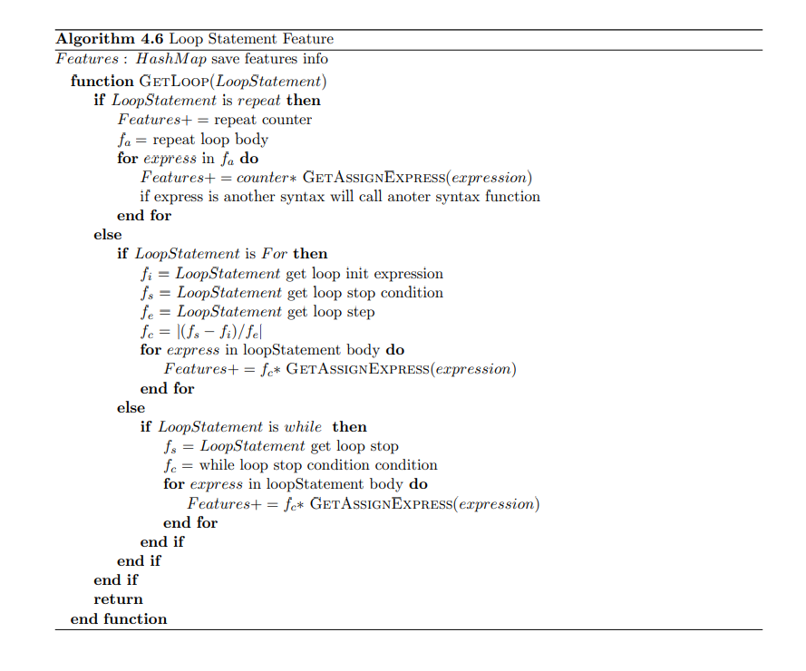

循环语句特征提取伪代码

### 函数语句

Verilog HDL语言中也包含类似于其他编程语言中的函数概念一样的语法，函数（Function）的语法形式如下，如图：

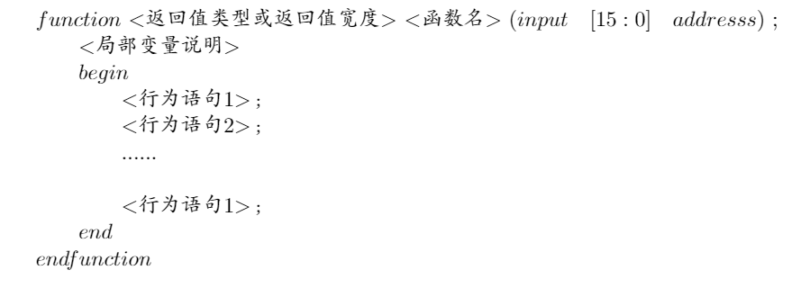

Verilog Function语法结构

函数定义结构只能出现在模块中，而不能出现在过程块内且函数必须至少有输入输出端口和双向端口。

在Verilog HDL语句中，函数代表了纯组合逻辑。函数在综合的时候，被展开成了内联（in-line）的代码。任何在函数中定义的局部变量都被当做纯粹的临时变量，仅被综合成导线。由于Function内部代表了纯组合逻辑，所以对于Function内部的逻辑表达及Function的端口及调用数量进行特征分析及提取；

在Verific的Parse-tree中Function被构造存储于VeriFunction类中，通过重载Visitor函数获取该RTL设计下的VeriFunction类，并统计其数量并存储至FunctionNum特征中，同时进一步获取Function的内部逻辑结构，同时对内部逻辑使用3）、4）、5）模块中提到的方法对组合逻辑进行提取，并存储至对应的类中。从而完成对Funtcon的特征提取。

## 特征器构建

通过4.2所述的特征提取方法构造对应的模块，从而完成特征提取，获取的特征数量为：xx，特征列表如下：

涵盖VerilogHDL的所有关键语法及在逻辑综合和技术映射中重要的语法信息。包括逻辑运算如（or、shift）的位宽信息、算术运算符的位宽信息、连续赋值运算的位宽信息、阻塞及非阻塞赋值运算的位宽信息等。

## 本章小结

本章叙述了本文中最为重要的一部分，即对Verilog HDL语言进行特征提取，并完成特征清洗、特征处理和基本特征工程；为下一步构架机器学习模型打好基础。

# 构建机器学习模型及训练

本章将使用第五章构建的特征提取器对样本数据构建数据集，并对数据集样本进行分析，洞见特征数据间的数学联系及统计学关系。

## 数据集分析

### 数据集构建

由于机器学习本质上是使用大量的样本数据，通过计算机实现的数学模型，来探索并计算输入特征之间的数学关系，从而实现预测，所以需要使用大量的样本数据来构建数据集，所以我们使用300个Verilog HDL设计及其在Xilinx Vivado综合工具上综合后输出的资源利用率结果来作为基础数据集及预测标签。

VerilogHDL数据集来自GitHub、Opencore等开源网站，基本数据集涉及CPU、加法器、乘法器、GPU、机器学习等多种类型。部分数据集展示如图5.1所示，数据集主要描述描述数据如图5.2所示。

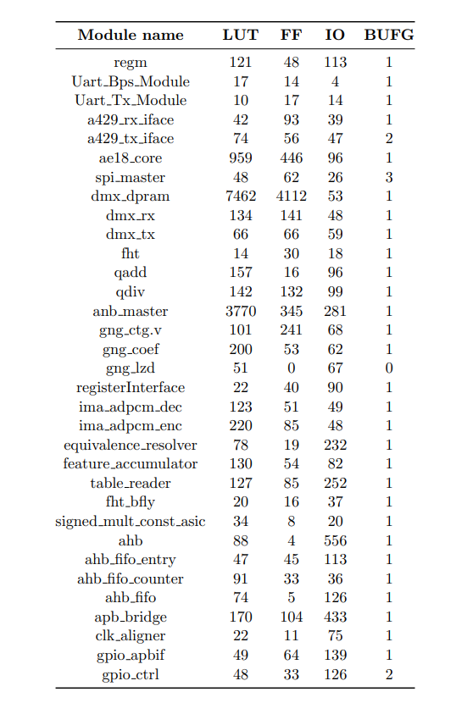

部分基本数据集数据图示

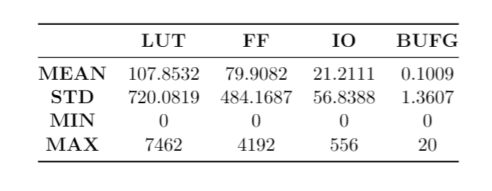

基本数据集概要

### 数据集分析

#### 数据可视化

我们对数据集使用第四章构造的特征提取器进行特征提取后对数据进行可视化，将可以便于我们对数据进行进一步的分析，使用直方图来展示数据，如图5.3所示。

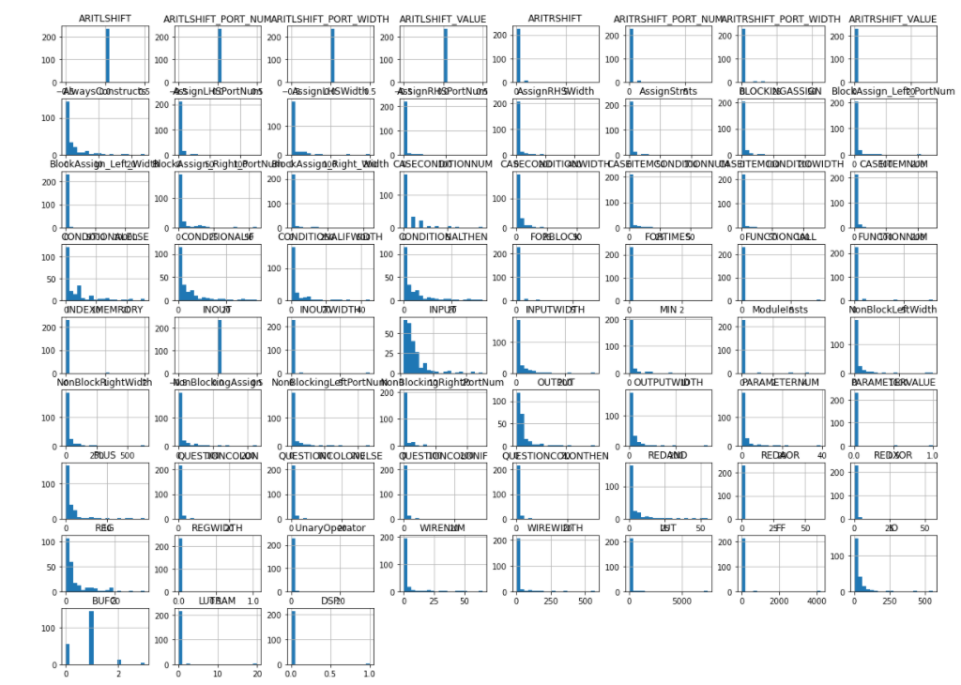

特征数据集直方图

#### 相关性分析

数据是事实或观察的结果，是对客观事物的逻辑归纳，是用于表示客观事物的未经加工的的原始素材。数据相关性是指数据之间存在某种关系，如正相关，负相关。所以我们需要对数据进行相关性分析，指标为标准相关系数也称为皮尔逊系数r。使用第四章所构建的特征提取器所提取的特征进行整体特征分析可以得到如图5.4所示的特征热力图与表5.1、表5.2、表5.3、表5.4所示的各个资源与RTL级特征间的皮尔逊相关系数。

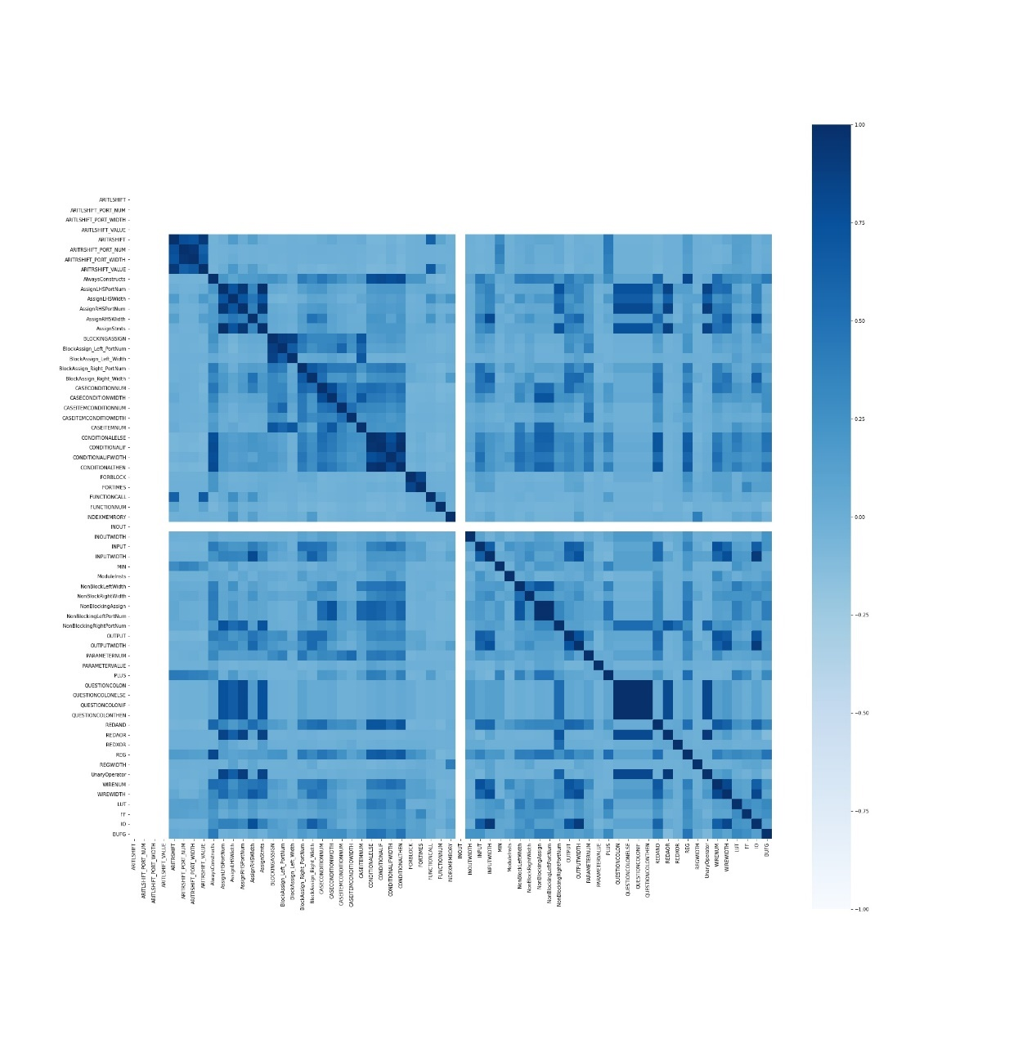

特征热力图

RTL级特征与LUT资源的相关性数据

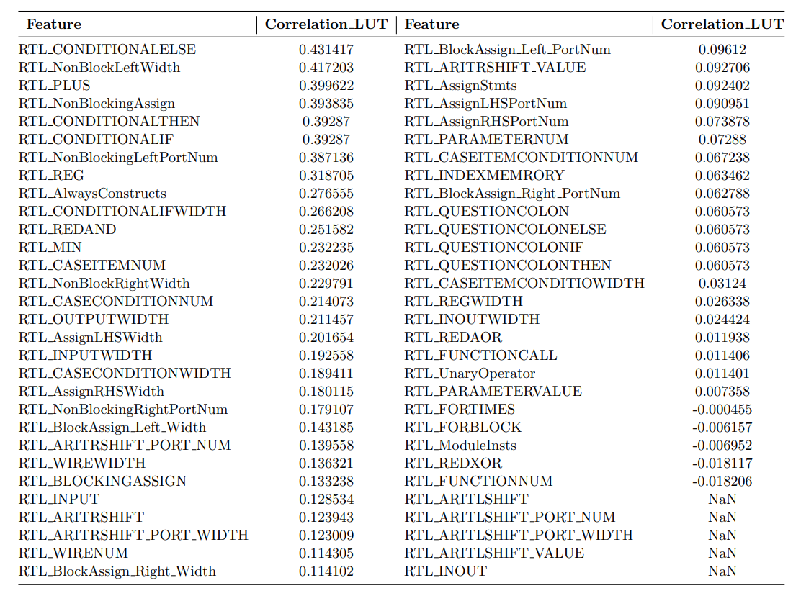

RTL级特征与FF资源的相关性数据

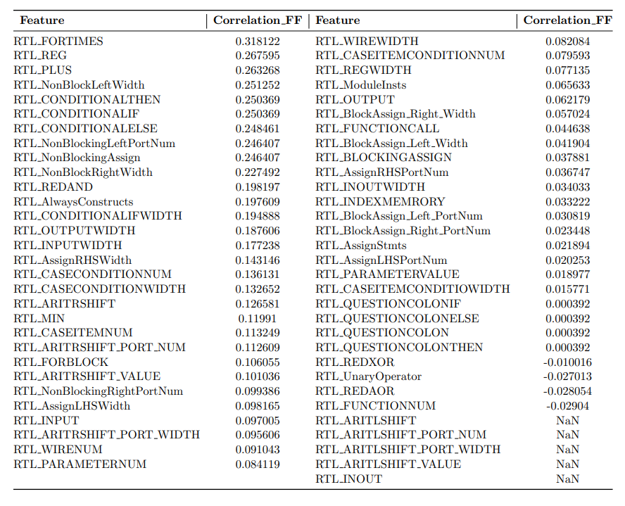

RTL级特征与BUFG资源的相关性数据

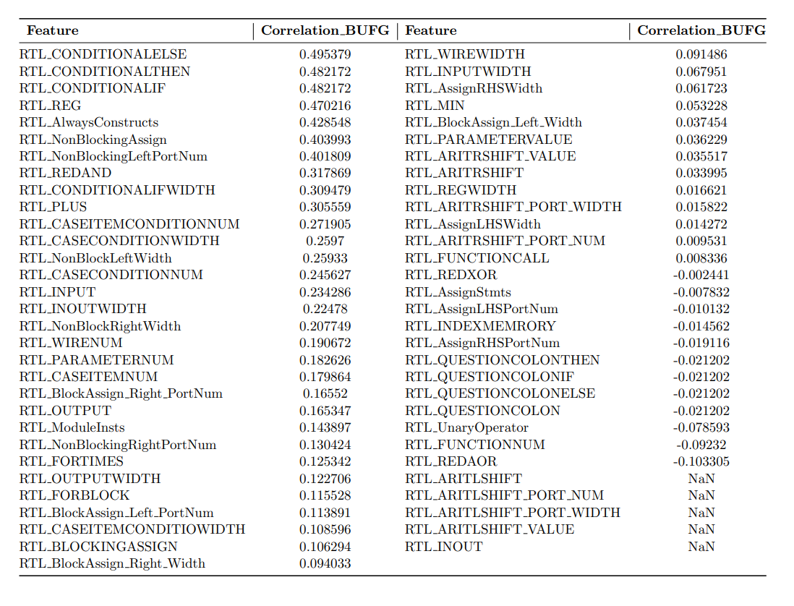

RTL级特征与IO资源的相关性数据

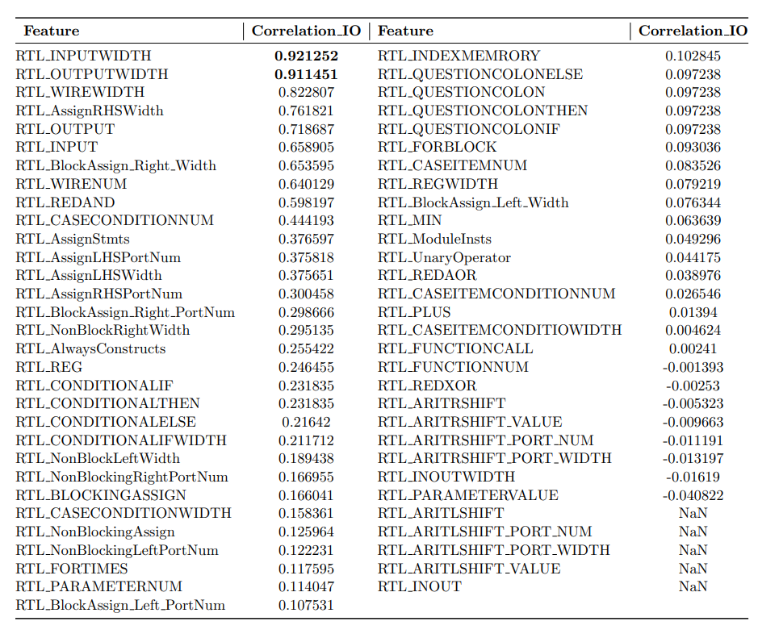

通过分析上图我们可以得到FPGA片上资源LUT对应的RTL级代码使用第四章所述的特征提取器所提取的特征之间的相关性关系，我们可以发现较多特征与LUT、FF、BUFG、IO资源具有典型相关性，进一步验证了通过第四章构造的特征提取器提取的特征基本符合第二章中逻辑综合原理与技术映射原理，证明该特征提取存在合理性，同时相关性分析也为我们下一步特征工程特征降维删除不相关体征提供参考及依据。

## 特征工程

本研究共计提取了67项特征，这些特征的数据取值范围差别很大，量纲也不同，如端口数量为个，而位宽大小为位且数量级不同等，没有办法进行比较。所以我们需要对特征进行进一步的预处理，使其能够更加适合在机器学习环境下进行预测。则我们需要构造特征工程流水线来帮助我们减少复用操作，从而在样本数据集发生更新时能够快速处理。

### 特征预处理

#### 数据清理

大部分的机器学习算法无法在确实的特征上工作，所以我们要创建一些函数来辅助其完成，首先就是对于数据存在缺失的情况，为解决它我们选用三种解决办法：

1. 放弃这些数据缺失的区域；
2. 放弃整个属性；
3. 将缺失值设置为某个值，比如0或者平均数、中位数等

通过对预测目标和特征属性的分析，由于该特征目标为预测准确设计所需FPGA资源数值，所以对于数据存在缺失的数据类型，我们选择放弃这些数据缺失的数据，从而不对预测结果产生影响。

#### 处理文本和分类属性

由于特征中可能存在除数值属性外的其余数据表达形式的特征，由于机器学习模型是数学模型，所以我们需要将文本数据属性和具有分类含义的数据属性进行抽象处理：

1. 使用OrdinalEncoder顺序编码对文本属性进行编码；
2. 使用OneHotEncoder独热编码对分类属性进行编码；

#### 特征缩放

最重要也是最需要应用到数据上的转换就是特征缩放。如果输入的数值属性具有非常大的比例差异，往往会导致机器学习算法的性能表现不佳，当然也有极少数特例，比如提取特征中的端口数量和端口位宽就很有可能存在数量级上的差异。

在机器学习领域最常用的同比例缩放所有属性特征的两种常用方法：

1、最小-最大缩放也可称之为归一化，归一化的操作较为简单，即将值重新缩放使其最终范围归于0~1之间，实现方法是将值减去最小值并除以最大值和最小值的差。

2、标准化方法，与归一化方法相比，标准化则完全不一样，其实现是首先减去平均值，所以标准化值得均值总是零，然后除以方差，从而使得结果的分布具备单位方差。与最小-最大缩放的区别是，标准化不将值绑定到特定范围，但是标准化的方法受异常值的影响更小。

### 转换流水线

由于上述特征预处理需要使用正确的顺序来执行，所以我们采用scikit-learn提供的pipeline类来支持我们实现上述对数据的转换，构造流水线转换器如图5.1所示：



特征预处理流水线

当数据集经过特征预处理流水线处理后，完成基本特征工程便具备了进入模型进行训练的基础。经特征工程处理后最终输入特征张量为61*218，标签为使用Xilinx公司Vivado软件进行综合及布局布线后获得的准确资源利用率数值。

## 模型框架选择



模型训练开发流程

机器学习模型训练开发流程如图5.5所示，在完成数据分析，特征分析，特征工程后，我们需要先数据集进行划分选择合适的机器学习模型来进行预测，首先我们不知道选择哪种模型的时候，先对各种回归模型进行初步尝试，指标采用R2和RMSE进行评估，然后选择在初始参数及该特征下表现较好的模型框架进一步对模型参数进行配置。

### 初步模型选择

我们分别使用线性回归、决策树、SVM向量机、随机森林、深度神经网络来对数据集进行初步的训练，从而选择出两种有前途的特种进行进一步的训练和微调从而实现我们的预测目标。

首先我们对数据集进行划分，我们随机抽样20%的数据作为验证集，剩余80%作为训练集，为保证训练及验证的全面覆盖，我们在验证时使用5折交叉验证来对我们的模型进行预测验证。以下结果均采用标准参数对LUT资源进行尝试预测，预测结果如图5.7所示。

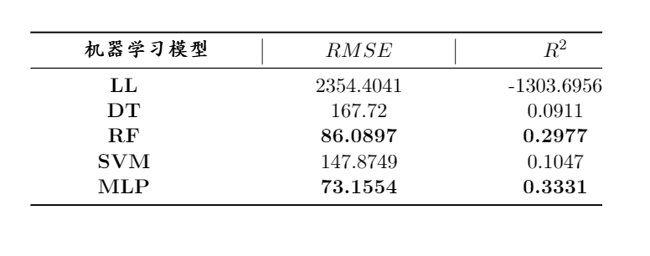

各模型尝试预测LUT资源结果

通过上图所示对多种机器学习模型进行原始参数初步尝试后，我们可以发现在该特征提取及样本集上线性回归、决策树的表现的初始模型预测表现较差，但是随机森林、MLP这两种模型在标准参数下存在较好的的预测性能，所以本文下面将着重以随机森林及深度神经网络来进行进一步的预测模型训练及参数调整。

## 模型训练

Keras 是一个具有高度模块化的神经网络库。基于 Python 语言，能以 TensorFlow 或Theano 等为后端运行。

Keras 能够非常快速的搭建网络模型，以便迅速的将使用者的想法进行实现。基于上述目的 Keras 具有以下特征，首先，其可以在 CPU 与 GPU 上无缝的切换运行；第二，拥有非常简洁且友好的调用接口，减小了研究人员的工作量；第三，模块化设计，使用者可以根据需求非常方便的配置自己的模型；第四，支持支持任意的网络架构。基于上述的优势，本文选择 Keras作为机器学习的基本框架。



机器学习模型训练流程

### 随机森林

本节在5.3.1所尝试的随机森林模型的基础上对随机森林参数进行调优，并通过学习率曲线结合随机搜索与网格搜索对参数进行进一步优化，随机森林模型主要参数**如图xxx所示**，我们将主要调整影响度较大的n_estimators与max_depth参数用于寻找最优模型。模型训练调优流程如图5.8所示。

#### LUT资源模型训练



随机森林预测LUT模型参数搜索学习曲线



随机森林LUT预测模型学习曲线

依据图5.8所示对随机森林预测LUT模型进行训练，首先通过多次迭代依据借由随机森林模型提供的特征贡献度对特征进行二次调优，通过放弃贡献度较低的模型来提升模型准确度，最终输入张量为59*220。在完成特征二次调整的基础上对模型进行超参调整，主要参数n_estimators与max_depth的的学习曲线如图5.9所示，验证方法使用10折交叉验证，得到在n_estimators取33与max_depth取12时评价指标RMSE最优。

#### FF资源模型训练



随机森林预测FF特征搜索学习曲线



随机森林FF预测模型学习曲线

依据图5.8所示对随机森林预测FF模型进行训练，训练流程与5.4.2.2方法一致，通过迭代训练与参数调优，主要参数n_estimators与max_depth的的学习曲线如图5.10所示，验证方法使用10折交叉验证，得到在n_estimators取89与max_depth取7时评价指标RMSE最优。

### 人工神经网络

#### 预测LUT资源模型训练



神经网络学习曲线，左图为超参数调优前学习曲线

依据图5.8所示流程图构建神经网络模型，为探究初始数据集在模型上的表现特征，通过对未进行超参数调整的模型进行1000训练可得如图5.14所示学习曲线，通过分析可发现初步训练模型存在过拟合情况，为解决过拟合情况，通过使用随机森林迭代构建的特征，并调整模型深度与宽度来解决该问题，分别使用随机搜索与网格搜索对模型隐藏层层数、神经元数、学习率及采样数进行调整，均采用5折交叉验证及提前终止回调用于终止搜索裁判，通过参数搜索可得神经网络模型如图5.13所示，神经网络包括输入及输出层、隐藏层共计6层，输入层宽度为59，由于为典型回归模型故输出层宽度为1，隐藏层共4层，对应神经元数分别为59、96、110、58，学习率使用搜索最佳学习率为0.000107，对模型进行200轮次训练。神经网络训练学习曲线如图5.15所示，通过观察学习曲线可以发现通过特征迭代与超参数调优已经解决过拟合问题，且拟合情况较好。



神经网络模型结构图



神经网络与LUT模型学习曲线

#### 预测FF资源模型训练

依据图5.8所示流程图构建神经网络模型，使用神经网络模型预测FF资源的训练方法与5.4.3.1基本一致，分别通过随机搜索与网格搜索对神经网络模型进行空间搜索，得到如图5.16所示的神经网络结构，隐藏层共3层，对应神经元数分别为53、162、27，学习率使用搜索最佳学习率为0.00013，对模型进行235轮次训练。神经网络学习曲线如图5.17所示，模型拟合度较好未出现明显的过拟合或欠拟合情况。



神经网络模型结构图

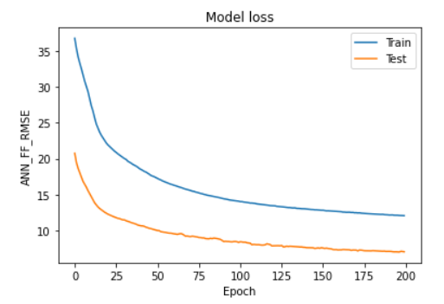

神经网络模型预测FF资源学习曲线

## 结果与分析



机器学习模型验证结果

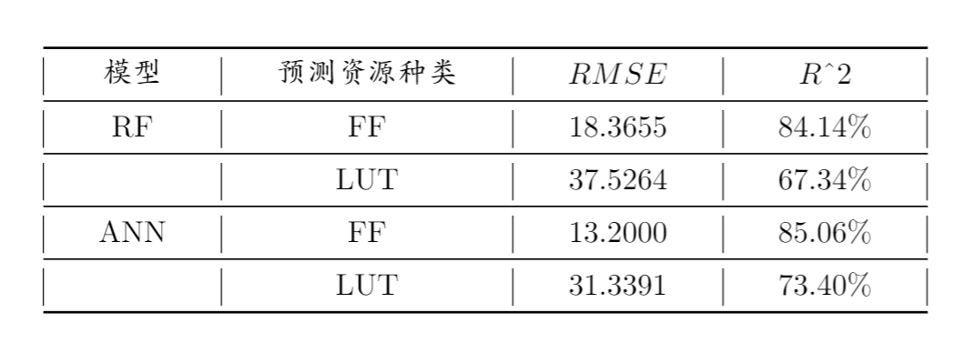

模型评估指标

图5.18为机器学习模型在验证集上预测值与基准值的验证结果，X轴为验证集的准确值，Y轴为预测值。图（a）、图（b）分别为使用随机森林模型对LUT资源、FF资源预测的验证结果，图（c）、图（d）为人工神经网络模型对LUT资源、FF资源预测的验证结果。各模型验证集评估指标如表x所示，结合R方评估指标与图5.18我们可以发现机器学习模型在第四章构造的特征提取器基础上得到了较好的拟合结果，验证了对VerilogHDL语言特取的特征对LUT与FF资源的预测有较好的数学描述。但同时也能发现在LUT、FF资源的预测上人工神经网络这种对非线性特征的学习能力较高的模型表现结果优于随机森林，对LUT预测和FF分别的模型确定性系数达73.4%、85.06%，证明模型已经可以较好的描述特征所代表的数学意义，同时均方根误差对LUT、FF资源分别为和。我们在测试数据集的基础上选取了模型评价指标较高的模型的结果进行分析，结果表明，在使用随机森林对RTL级设计RTL特征进行资源估算后与基准值进行对比，达到了31.3391、13.2000误差的精度，得到了一个较为满意的结果，同时由于该模型预测结果面向为高密度原型验证系统，主要应用于RTL-Partition阶段，基于其对FPGA片上资源利用率存在阈值，即常规情况下划分结果平均占用FPGA资源的50%~70%，且在划分系统程序中可以通过设定资源阈值控制来调整误差，所以当前模型输出的结果基本符合高密度FPGA原型验证系统的需求，同时除去精度外其更加聚焦于时间性能上的提升，通过统计RF、MLP的模型预测时间，我们可以明显看到机器学习在时间性能方面的巨大优势。

## 本章小结

本章主要提出了使用机器学习来进行RTL设计在RTL级对其所需FPGA片上资源估算的方法，在对原始数据集进行特征缩放、特征标准化、特征降维等特征工程处理后分别使用RF、MLP进行回归预测，叙述了对多种机器学习模型在标准参数下对使用文本方法所构建的数据集的预测性能表现及对随机森林、深度神经网络进行进一步预测、参数微调等方法及结果的叙述，最终我们得到了对RTL设计在FPGA片上资源利用率预测的符合预期的模型。

# 总结与展望

## 工作总结

本文的主要研究方向集中在高密度FPGA原型验证系统软件设计CAD流程中的划分阶段的资源估算部分，研究主要分为三个方面：首先介绍了原型验证流程中FPGA的设计综合流程，包括逻辑综合原理，逻辑综合中Verilog HDL语法对应的逻辑综合原则，技术映射原理，现阶段工业界常用技术映射算法的描述，其次基于该原理结合高密度FPGA原型验证系统划分阶段需求设计并实现了快速资源估算模型，最后提出在EDA软件中结合机器学习方法，将资源估算与机器学习相结合，最终实现以下内容：

1.实现以传统思路框架为基础的快速资源估算模型，用户输入RTL级设计即可以快速得到设计所需要得FPGA片上资源数量如LUT、FF、BUFG等资源，有效提升了在超大型集成电路设计原型验证RTL划分阶段的迭代速度。

2.并在此基础上加入了合理的LUT优化算法，Bottom-To-Up算法，使该快速资源估算模型更加匹配实际划分需求及面向不同设计种类的优化方法及面向不同需求的优化方法，并增加可复用资源结构定义，并支持用户自定义功能user-define，使得原型验证划分阶段的迭代速度和实用性得到显著提升，有效提升约2.2倍，由于自主开发故拥有完善的C++输入输出接口，可集成在商业软件中，且实际应用至Player-Pro RTL Partition工业商用软件中，并在实际客户应用场景中得到检验。

3.以EDA与机器学习相结合的思路，结合逻辑综合及技术映射原理，构建面向RTL级集成电路行为描述的特征提取器，以Xilinx EDA设计软件为标签，训练了随机森林、SVM支持向量机、人工神经网络等多种机器学习模型，使运行速率提升至xxxx，准确度达xxxx%，同时验证了EDA软件与人工智能相结合的可行性，进一步提升了在超大规模集成电路设计FPGA原型验证的划分阶段的迭代速度，为EDA与原型验证流程相结合的研究打下基础。

## 工作展望

面向RTL级设计的FPGA快速资源估算问题结合了图论、可行性问题、逻辑分解、逻辑优化等众多方面特性，具有一定挑战性，随着设计规模的逐渐增大，在验证方面的需求特性也在增加，如何能有效的快速且准确的得到RTL设计所需的FPGA片上资源，并能有效合理的支持原型验证系统的RTL-Partition划分是未来EDA流程中将面临的一大问题。

本文虽在这方面做了一些研究和实现，但仍需在一下方面做出进一步的改进：

1.目前虽然实现快速资源估算模型，并增加了符合实际映射原理的优化及约束选项，但是在特殊的FPGA板上器件映射计算方面依然存在较大误差，如BRAM、LUTRAM等先进器件，所以可以考虑后续在这方面增加进一步的研究，使得资源估算更加精确。

2.虽然在本文中验证了机器学习方法与资源估算相结合的可行性，但是还处于初步阶段，精确度及估算器件类型上还有待增加，如可参照文章【】中提到的多级估算方法，将初步得到的一般器件估算结果进行二级抽象，得到更高级别的资源类型。

3.在面向资源估算的机器学习模型中增加更高层级抽象特征，增加实际模型泛化率，可参照文章【】利用HLS高层次综合方法快速构建样本设计从而增加模型训练样本数量，使得机器学习模型的泛化程度更高更有效。

4.神经网络资源估算模型还可以进一步增加不同设计在不同约束下进行综合的样本，使得机器学习模型可以支撑不同约束下的资源估算结果，如面积优化、功率优化等约束选项。

致谢

时光如梭，光阴如剑，转眼间三年的研究生生活即将结束，也同时意味着十九年的求学生涯将暂时告一段落。在此论文完成之际，衷心的感谢我的导师赖睿教授、微电子学院EDA研究院院长游海龙教授，感谢二位教授将我带入了微电子EDA领域，二位老师知识渊博，治学严谨，科研方法先进，从最初的选题，论文中期时研究方法的创新，到最后论文完成时的耐下心知道，均得益于教授的谆谆教导和悉心帮助。

感谢祁仲冬老师对我编程能力的指导,在程序遇到各种疑难问题时,祁老师总是非常耐心的为我调试和解决。在论文的编写过程中,感谢余丽艳老师在百忙之中抽出时间与我讨论,提出许多宝贵的建议。

还要感谢实习企业深圳国微集团及上海国微思尔芯股份有限公司,能够给我机会让我更深入的接触原型验证系统及EDA软件，感谢在外实习期间的指导与认可。同时也很感谢团队中的每一个成员，感谢同样毕业于西电这个大家庭的孙小霞、张云飞、陈辰、周晨等几位组内同事，在研发与工作中给予我极大的帮助与指导，还有公司的指导老师王宁、刘瑞华，在研发与工作中给予我莫大的帮助，还有惠茹、Cindy、KP、Zyee、Amir、Leew、Win等同事在实习期间给与的帮助与指导。

同时也要感谢同窗三年的室友们，认认真真的王熙铭，聪明机智的张江涵，爽朗大气的赵子凡，感谢他们在学校期间生活中给予我的帮助与支持，并与我一起在求学的道路上共同成长。朝夕相处定不相忘。也感谢学校实验室的李本正博士，总是在我研发期间与我讨论并尝试各种解决方案。

最后,谨以此文献给我的父母,他们赋予了我最宝贵的生命,含辛茹苦的将我养育成人。求学二十载，感谢父母们无微不至的照顾及默默的不求回报的付出，虽然他们年岁渐高,身体也大不如从前,但是他们对我的爱却没有丝毫减少。无论何时何地,他们都是我最坚实的后盾和最温暖的港湾。